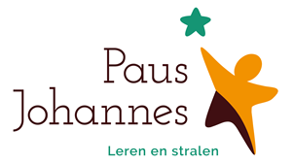

Schoolgids 2025-2026

Beste ouders/verzorgers,

Met veel plezier bieden wij u onze schoolgids aan. Hierin vindt u informatie over de Paus Johannesschool; onze visie op onderwijs, de inhoud van ons onderwijs, het team en nog meer. Wij hopen dat deze gids u ruim informeert over onze school. Wellicht geeft de gids ook antwoord op een aantal vragen die u heeft.

De schoolgids wordt jaarlijks aangepast en op onze website geplaatst. Naast de schoolgids brengen wij jaarlijks een flyer uit waarin belangrijke zaken staan over het actuele schooljaar zoals de groepsbezetting, vakanties, vieringen en activiteiten. Deze wordt aan het begin van het schooljaar uitgereikt. Ook kunt u de kalender terugvinden op de site en op de Social Schools app. Middels deze schoolgids, flyer en app hopen wij u zo goed mogelijk te informeren.

Tevens is deze gids bestemd voor nieuwe ouders/verzorgers. Wij heten hen van harte welkom op de Paus Johannes en hopen dat deze gids u de informatie biedt die u als toekomstig ouder nodig heeft. Ook voor u geldt dat u van harte welkom bent om de sfeer op onze school te komen ervaren tijdens een bezoek.

De Paus Johannesschool is een katholieke basisschool, maar wij staan open voor alle ouders en kinderen die zich in onze visie kunnen herkennen. Belangrijke uitgangspunten van onze school zijn: samen werken aan de ontwikkeling van onze leerlingen, het bieden van een veilige oefenplaats als voorbereiding op de maatschappij, het bevorderen van eigenaarschap en samenwerken. Daarnaast vinden we het belangrijk dat de kinderen op diverse leergebieden ontwikkelen en hun talenten leren kennen.

Dit doen we, samen met alle groepen, in een heel nieuw schoolgebouw. Een schoolgebouw wat aansluit bij onze gedachte om met elkaar het onderwijs vorm te geven, een schoolgebouw waar leerlingen op leerpleinen met en van elkaar kunnen leren. Maar ook een gebouw waarin plek is voor de verbinding; verbinding met onze ouders, onze samenwerkingspartners en de wijk. Juist in een tijd waarin het soms lijkt alsof meningen, normen en waarden haaks op elkaar staan, vinden wij het belangrijk om samen te werken.

We wensen u veel leesplezier en hopen u op onze school te mogen begroeten.

Het team van de Paus Johannes

Inhoudsopgave
1. Missie & Visie 4
1.1 Missie & Visie RVKO 4
1.2 Missie & Visie Paus Johannes 6
1.3 Onze Katholieke Identiteit 7
1.4 Visie op leren en ontwikkeling 7
2. De inrichting van ons onderwijs 10
2.1 Ononderbroken ontwikkeling 10
2.2 Ondersteuning 10
2.3 Brede ontwikkeling 12
2.3 Multiculturele samenleving 16
2.4 Kerndoelen en referentieniveaus 17
3. Sociale veiligheid 18
3.1 Visie 18
3.2 Kernwaarden 18
3.3 Ieder kind in beeld 18
3.4 Een schoolbrede methodische aanpak 20
3.5 Schoolbrede afspraken 21
4. De school en haar voorzieningen 24
4.1 De school van binnen en van buiten 24
4.2 Schooltijden 24
4.2 ICT 25
5. De zorg voor onze leerlingen 26
5.1 Leerlingvolgsysteem en rapportage 26
5.2 Leerlingbespreking 26
5.3 Speciale zorg 26
5.4 Samenwerkingsverband onderwijscollectief 29
5.5 Rapportage 29
5.6 Overgang of doublure 29
5.7 Begeleiding naar het voortgezet onderwijs 30
5.8 Resultaten en uitleg 31
5.10 Calamiteitenplan 32
6. Ouders en de school 33
6.1 Visie op educatief partnerschap 33
6.2 Informatievoorziening aan de ouders 33
6.3 Inspraak 34
6.4 Regelingen 35
6.5 Informatieplicht ouders – school 40
6.6 Informatie aanmeldbeleid 41
7. resultaten & ambities 42
8. adressen 43
9. Bijlagen 44
9.1 Schoolontwikkelingsprofiel 44

1. Missie & Visie

1.1 Missie & Visie RVKO
Wij maken deel uit van de Rotterdamse Vereniging voor Katholiek Onderwijs en onderschrijven de missie en visie van onze vereniging. De RVKO biedt ouders en leerlingen hoogwaardig, eigentijds primair onderwijs gebaseerd op een steeds vernieuwende evangelische traditie en op persoonlijke betrokkenheid van eenieder. We werken vanuit onze kernwaarden: vertrouwen, verantwoordelijkheid, verbondenheid, zorg, hoop, verwondering, respect, gerechtigheid.

Onze missie
De Rotterdamse Vereniging voor Katholiek Onderwijs (RVKO) biedt leerlingen hoogwaardig en eigentijds onderwijs, met hart en ziel. Dit doen we vanuit onze kernwaarden: verwondering, respect, verbondenheid, zorg, gerechtigheid, vertrouwen en hoop.
Onze visie
Bij de RVKO werken we vanuit bezieling aan kansrijk onderwijs voor ieder kind. Elke dag verzorgen wij het best mogelijke en inspirerende onderwijs, waarbij elk kind gemotiveerd wordt om zich op eigen wijze optimaal te ontwikkelen.

VERBINDING MET DE WERELD OM ONS HEEN
Onze leerlingen
Vanuit onze katholieke inspiratie geven we iedere leerling de kans om uit te groeien tot een gelukkig mens, die in staat is ten volle te leven, met en voor anderen. Een levenskunstenaar die van betekenis is voor de ander en om kan gaan met voorspoed en tegenslag. We leren kinderen om verantwoordelijkheid te nemen voor zichzelf, maar ook vanuit naastenliefde en gemeenschapszin voor anderen en de omgeving. We dragen optimaal bij aan een voor elke leerling goede en brede ontwikkeling. We proberen kinderen weerbaarder te maken in de huidige snel veranderende wereld.

Onze ouders/verzorgers
Het opgroeien van onze leerlingen tot volwaardige burgers in een democratische samenleving en daarmee het bijbrengen van normen en waarden, is een gezamenlijke verantwoordelijkheid van opvoeders en de school. Ouders en verzorgers zijn daarom bij ons educatief partner en betrokken bij de school en het leerproces. De school is actief onderdeel van de wijk. We zijn steeds met elkaar in een open en respectvolle dialoog en vinden het belangrijk elkaar juist, tijdig en volledig informeren.

Onze professionals
Onze professionals bepalen voor een belangrijk deel het succes van de organisatie. Zonder hen, geen onderwijs. Professionele en persoonlijke groei, vitaliteit en verbondenheid met elkaar en de organisatie zijn voorwaarden voor werkgeluk en essentieel voor de kwaliteit van ons onderwijs. We leren van en met elkaar.

Onze organisatie
We zijn een lerende organisatie waarin onze mensen binnen een helder kader hun verantwoordelijkheid nemen, waar op respectvolle wijze wordt samengewerkt, waarin er aandacht en zorg is voor elkaar en waarin onze kernwaarden herkenbaar worden voorgeleefd. Binnen onze organisatie staan mensen centraal en zijn systemen ondersteunend.

Onze omgeving
We leveren een betekenisvolle bijdrage aan een betere wereld, waarin mensen hun kwaliteiten en talenten duurzaam ontwikkelen, van betekenis zijn en zorg hebben voor elkaar en de omgeving. We werken samen binnen stad en regio en durven daarbij complexe uitdagingen te benoemen en waar nodig over onze eigen schaduw heen te springen.

ONZE THEMA’S VOOR 2024-2028
De komende periode staan in ons onderwijs en ons handelen de volgende vier thema’s centraal:
Houden van de wereld
Kansrijk onderwijs
Kwaliteit en professionaliteit
In verbinding vanuit dialoog
De verdere uitwerking van deze thema's is terug te vinden op www.rvko.nl.

1.2.2. Katholieke identiteit
Wie zijn wij? Waar staan wij voor, bij de RVKO? De zeven kernwaarden geven een goede indruk van hoe wij willen zijn. Ze zijn geworteld in de katholieke traditie, waarin ieder mens een geschenk is. Hoe de samenleving verandert, zie je terug in onze scholen. Wij hebben de rijkdom van de diversiteit: leerlingen, ouders en medewerkers hebben verschillende achtergronden en levensvisies. Iedereen is welkom, iedereen kan zich thuis voelen bij de RVKO. De kernwaarden geven richting aan ons handelen, om met ruimte voor de verschillen, in verbondenheid te leven en te werken.
Kernwaarden:

Verwondering
Wees open en nieuwsgierig naar de wereld om je heen, naar alles wat leeft en bestaat. Verwonder je samen over het mooie, het goede, het verrassende van wat je ontdekt en over de dingen die we niet (kunnen) begrijpen. Wie zich verwondert, zoekt naar de zin van het leven en staat open voor het onbekende.

Respect
Benader ieder mens zoals jij zelf benaderd wilt worden, als een uniek persoon, in de rijkdom van de diversiteit. Wees bereid om recht te doen aan de eigenheid van elk individu, waardeer elkaar, respecteer elkaars vrijheid en houd rekening met elkaars grenzen.
Verbondenheid
Zoek de verbinding met elkaar, ook als je daarvoor buiten je comfortzone moet gaan. We slaan een brug tussen ‘wij’ en ‘zij’, we leven en werken samen, op school en daarbuiten. Waardeer de verschillen, zoek de overeenkomsten en ontmoet elkaar in de dialoog.

Zorg
Draag zorg voor de aarde, ons gemeenschappelijk huis, voor wie nu leeft en voor wie na ons komt. Die zorg begint dichtbij, op school en daarbuiten. Heb oog voor elkaar, benader iedereen met aandacht en zorgvuldigheid.

Gerechtigheid
Kom in beweging als je onrecht en onvrijheid ziet en probeer dit recht te trekken. Samen streven wij naar kansengelijkheid voor onze leerlingen, met aandacht voor kwetsbare situaties en ongunstige omstandigheden.

Vertrouwen
Durf te vertrouwen op jezelf en op de ander. Door elkaar vertrouwen te geven, leer je op elkaar bouwen en ontstaat er ruimte om te experimenteren en fouten te maken. Dit draagt bij aan ieders groei en ontwikkeling, in een sfeer van veiligheid en saamhorigheid.

Hoop
Koester de hoop op nieuwe kansen en een betere toekomst en deel dit met de leerlingen. Hoop neemt verdriet en tegenslag niet weg, maar geeft kracht om op te staan en in beweging te komen.

AVG [Algemene Verordening Gegevensbescherming].
In de Europese wet zijn de regels omtrent privacy aangescherpt. M.b.t. kinderen onderscheiden wij twee niveaus van verantwoordelijkheid als het gaat om privacygevoelige
zaken.
1.Thuis/eigen verantwoordelijkheid.
Het plaatsen van informatie op social media is de eigen verantwoordelijkheid van iemand. Ook uw kind maakt wellicht gebruik van die media. Vaak is een kind zich niet bewust van de gevaren die dit met zich meebrengt en ziet hij/zij alleen de leuke kanten. Wij gaan ervan uit
dat u hier thuis aandacht aan geeft. Op onze school besteden wij, vooral in hogere groepen, aandacht aan het gebruik van social media en internet. Het belangrijkste aspect daarbij is de bewustwording van de gevolgen van bepaalde handelingen op internet en het duidelijk maken van de kansen en risico’s die internet met zich meebrengt.
2. De school heeft de website aangepast middels een speciaal veiligheidscertificaat. Er zijn verwerkersovereenkomsten afgesloten met educatieve bedrijven. Deze overeenkomsten voldoen aan de wet. De school blijft werken aan continue bewustwording van informatieverwerking en privacybescherming.

1.2 Missie & Visie Paus Johannes
Wij stimuleren onze leerlingen om een positief-kritische levenshouding te ontwikkelen. Daarmee leren zij op te komen voor hun eigen mening en ideeën, zelf keuzes te maken en de verantwoordelijkheid voor die keuzes te aanvaarden en te dragen. De sleutel hierbij is dat ze hun eigen gevoelens kunnen begrijpen en uiten en dat ze een positief zelfbeeld ontwikkelen.
We geloven dat iedereen unieke talenten tot zijn beschikking heeft en school is een plek waar zij deze mogen ontplooien, waar zij ontdekken welke kwaliteiten zij hebben en hoe ze deze in kunnen zetten. We hebben oog voor ontwikkelingen in de snel veranderende wereld en stemmen ons onderwijsaanbod hierop af om kinderen de kennis en vaardigheden mee te geven die zij nodig hebben om deel uit te maken van de maatschappij.
We leven in een multiculturele samenleving waarin wij vinden dat geven en nemen in evenwicht moet zijn. Wij het voor onze leerlingen van belang dat zij met anderen leren samenwerken en daartoe ook bereid zijn. Dat zij met emoties en of conflicten leren omgaan en daarbij leren oplossingsgericht te zijn. Respect en begrip voor elkaar, een luisterend oor en het accepteren van individuele verschillen zijn daarbij een belangrijke uitgangspunten.
Wij realiseren ons dat in een snel veranderende maatschappij een schoolklimaat van rust, veiligheid en regelmaat in belangrijke mate bijdraagt aan de ontwikkeling van kinderen. Wij zijn ervan overtuigd, dat kinderen pas tot ontwikkeling kunnen komen als het goed met hen gaat, maar daar hebben niet alleen wij invloed op. Daarom hechten wij grote waarde aan de betrokkenheid van de ouders met de school en aan een open dialoog. Samen willen wij kinderen leren op een respectvolle en positief kritische manier om te gaan met zichzelf, met anderen en met de hun omringende wereld. Alleen op die manier komt de missie van onze school werkelijk tot leven:

Alle kinderen zijn sterren, wij willen dat ieder kind zijn glans behoudt.

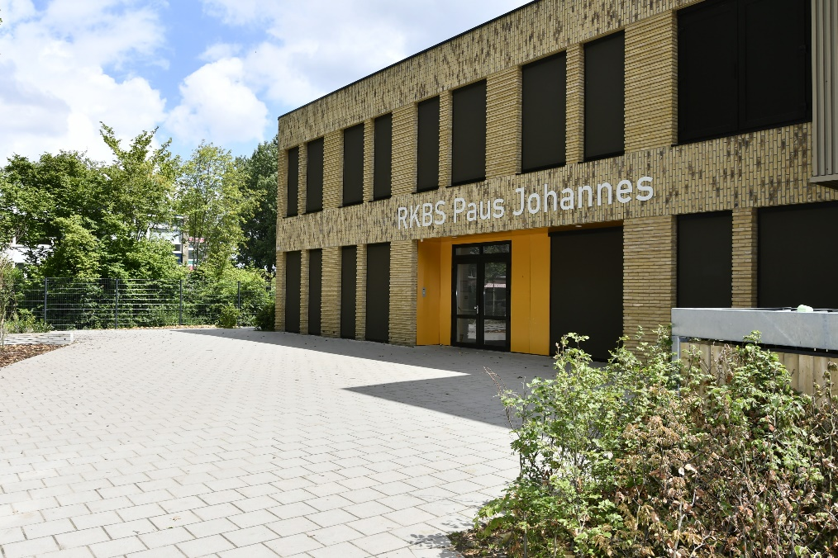

1.3 Onze Katholieke Identiteit
Wij zijn een katholieke basisschool die vanuit deze levensovertuiging het onderwijs op de Paus Johannes inhoud geeft. Een school is meer dan alleen maar een plek waar je kunt leren en presteren. We zijn als school een oefenplaats voor het leren deelnemen aan de maatschappij. Door met elkaar hierover in gesprek te gaan, samen te spelen en te leren, te vieren en uiting te geven aan de waarden waar wij voorstaan nemen we onze leerlingen mee in dit verhaal.
Wij geven uiting aan onze katholieke identiteit door vieringen zoals Kerstmis, Carnaval, de Vastenperiode en Pasen, een dagopening, gesprekken over geloof en inspiratie. Wij leggen hierbij de verbinding naar andere godsdiensten en overtuigingen en leren leerlingen vanuit een grondhouding van respect verschillen te waarderen en overeenkomsten te zoeken. Op school zijn we met elkaar bezig met de vorming van kinderen, die de toekomst voor zich hebben liggen. Voor die toekomst willen we zorgen dat ieder kind sterk is in de wereld waarin hij leeft, hij zichzelf mag zijn en de vaardigheden heeft geleerd om tot ontplooiing te komen.

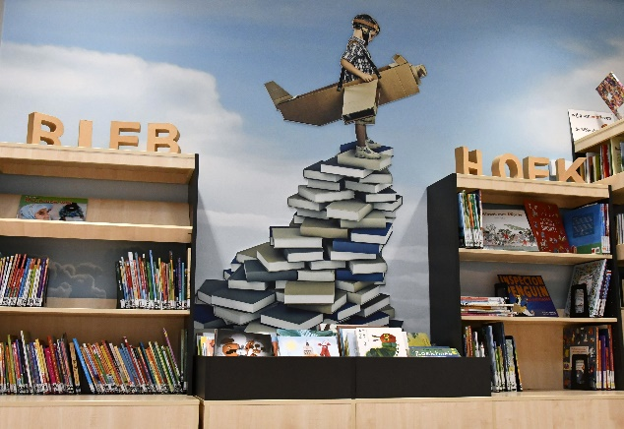
1.4 Visie op leren en ontwikkeling
Met ons onderwijs willen we iedere leerling voorbereiden op een positieve deelname aan de maatschappij. Dit doen wij door middel van een breed aanbod en een uitdagende, rijke leeromgeving. Wij willen als school de basis leggen voor een leven lang leren: een leven lang jezelf blijven ontwikkelen. We brengen kinderen de kennis en vaardigheden bij die zij hiervoor nodig hebben.

Een veilig en geborgen klimaat
Om tot optimale ontplooiing te komen is een veilig en geborgen klimaat van onmisbare waarde. In ons Sociaal Veiligheidsplan staat onze visie op veiligheid omschreven en hoe wij door middel van school brede afspraken en protocollen voor iedereen een veilige omgeving realiseren. Dit plan voor Sociale Veiligheid wordt ieder jaar geëvalueerd en geactualiseerd.

Om een veilige klas in een veilige school te waarborgen, is het belangrijk dat iedere leerling gezien wordt. Door de ontwikkeling van leerlingen op sociaal-emotioneel gebied te volgen, krijgen we beter zicht op hoe leerlingen zich voelen en gedragen op school en waar mogelijk extra ondersteuning nodig is voor de leerling en/of de leerkracht. Meer informatie leest u in het plan Sociale Veiligheid dat u op de website van onze school kunt vinden.

Thematisch werken
In de kleuterbouw wordt er thematisch gewerkt vanuit de SLO doelen. Een thema is de verpakking van het beredeneerde aanbod en zorgt voor verbinding met passende inhouden in een betekenisvolle context. Denk aan: Sinterklaas en rijmen, de supermarkt en geld of de boerderij en meten (oppervlakte en omtrek). Thematisch werken biedt samenhang tussen de verschillende activiteiten en is goed voor de stimulering van de taalontwikkeling.
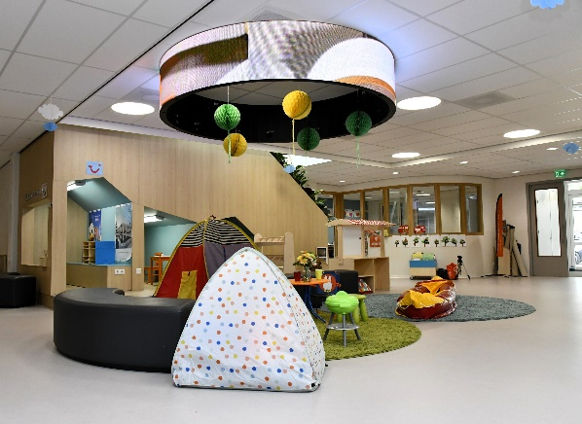
Binnen een thema kunnen kleuters, versterkt met Logo3000, woordbetekenissen herhalen en toepassen. Thematisch werken zorgt voor betrokkenheid van de leerlingen, het vergoot de sociale interactie en het geeft inhoud en betekenis aan de wereld om hen heen.

Door differentiatie tot prestatie
Binnen alle groepen wordt ingespeeld op de leermogelijkheden van elke leerling. Wij werken volgens de principes van Expliciete Directe Instructie (EDI) en stemmen de instructie af op de behoeften van de groep. Hierdoor kunnen leerlingen die het doel al beheersen eerder aan de slag op eigen doel en niveau en is er tijd voor verlengde instructie voor leerlingen die meer nodig hebben.
Door het gebruik van de documenten van Zicht op Ontwikkeling houden wij zicht op de school, de groep en de individuele leerling. Wij kijken zo wat elke groep en iedere leerling nodig heeft om optimaal tot ontwikkeling te komen.

Intensieve extra zorg
Op de Paus Johannes is een deskundig team aanwezig. In het kader van Passend Onderwijs is de zorg die wij op school kunnen bieden vastgelegd in het Schoolondersteuningprofiel (SOP) van samenwerkingsverband Onderwijscollectief. U vindt deze terug op onze website. Wij hebben nauwe contacten met externe partijen zoals het Schoolmaatschappelijk werk, Jeugdondersteuningsteam (JOT), de schoolarts, Jeugdzorg en de dyslexiebegeleidingsdienst, fysiotherapie en logopedie.

Educatief partnerschap
Als school geloven wij dat ouders en school, in het belang van het kind, evenveel inspanning moeten verrichten om het beste onderwijs en de beste opvoeding voor het kind te realiseren. Hierbij is de school uiteraard eindverantwoordelijk voor het onderwijs en de ouder voor de opvoeding. Deze vorm van samenwerking heet educatief partnerschap. Gelijkwaardigheid en onderling vertrouwen is hierbij van essentieel belang. We willen de lijn tussen ouders en school kort houden en hechten veel waarde aan een open en transparante communicatie. Ondersteunend hierin is onze ouderconsulente, zij vormt een laagdrempelige schakel tussen ouders en leerkracht.

Onderwijs voor de toekomst

Wij geloven dat onderwijs leerlingen de vaardigheden moet geven om nu sterk te staan en hen voor moet bereiden op de toekomst. Het gebruik van moderne onderwijsmiddelen en het bijbrengen van digitale kennis en vaardigheden is daarom een wezenlijk onderdeel van ons onderwijs. Daarnaast wordt het aanleren van sociale vaardigheden en executieve functies niet vergeten, we leren ze hoe de maatschappij werkt en wat zij hierin kunnen bijdragen. Wij werken in groep 3 t/m 8 met chromebooks waarop kinderen, middels Snappet, de aangeboden lesstof doelgericht en adaptief verwerken. Door minimaal één keer per maand met alle leerling in gesprek te gaan over de behaalde en te behalen doelen maken wij ze eigenaar van hun eigen leerproces en vergoten hiermee de betrokkenheid.

2. De inrichting van ons onderwijs
In de wet op het primair onderwijs staat beschreven aan welke eisen het onderwijs moet voldoen. Ook de wet Passend Onderwijs stelt eisen aan de inrichting van ons onderwijs. In de hiernavolgende paragrafen wordt aangegeven op welke wijze wij invulling geven aan deze wettelijke eisen.

2.1 Ononderbroken ontwikkeling
Wij beogen leerlingen bij ons op school een ononderbroken ontwikkeling te laten doormaken. De leerlingen volgen onderwijs in een leerstofjaarklassensysteem. De ontwikkeling van iedere leerling wordt gevolgd in onze cyclus Zicht Op Ontwikkeling. Hierin volgen wij de school, de groep en de leerling op LIB- en methodetoetsen maar ook sociaal-emotioneel. De leerling wordt actief betrokken bij zijn eigen leerproces door heldere doelen te stellen en het voeren van kindgesprekken. Over de uitkomsten voeren wij op geplande momenten, maar ook wanneer de situatie hierom vraagt, gesprekken met ouders en de leerling.
Onderwijs op maat vraagt om afstemming van het onderwijs op individuele verschillen. Voor de kinderen met expliciete onderwijsbehoeften brengen wij in kaart waar deze behoefte ligt. Samen zoeken leerkracht en intern begeleider naar een manier waarop bij de (zorg)leerling de ontwikkeling optimaal wordt. Dit wordt verwerkt in het groepsoverzicht en het individuele leerlingenoverzicht. De leerkracht is verantwoordelijk voor de uitvoering en heeft direct contact met de ouders over de vorderingen van het kind. De evaluatie wordt door de leerkracht en IB’er gedaan, hierin worden de leerling en de ouders betrokken.
Kinderen met een ontwikkelingsvoorsprong en/of (hoog)begaafdheid worden bij ons gesignaleerd in de groep aan de hand van resultaten op methodegebonden en LIB-toetsen, screeningsinstrument DHH, observatie van hun werkhouding, motivatie, interesse. Deze kinderen willen we uitdaging bieden in de vorm van verdiepende, verrijkende en uitdagende opdrachten. Hiervoor maken wij onder meer gebruik van de verrijkingsmogelijkheden die Snappet biedt op de verschillende doelen. Tijdens de groepsbespreking worden de onderwijs- en/of ondersteuningsbehoeften van de leerling besproken. Met het kind wordt besproken wat zijn leervraag of uitdaging is.
In groep 1/2 wordt er gewerkt met het observatiemodel BOSOS. Met BOSOS de ontwikkeling van de leerlingen zo duidelijk en zorgvuldig mogelijk in kaart gebracht wordt en integreert met de nieuwe ontwikkelingsgerichte visie.
De sociaal-emotionele ontwikkeling van de leerlingen wordt gevolgd door afname van de SCOL, in samenhang met de methode Kwink. Hiermee wordt in kaart gebracht hoe de kinderen het klimaat in de klas, onderlinge leerling relaties, de relatie met de leerkracht en de orde in de klas ervaren. De uitkomsten hiervan worden met de Intern Begeleider besproken en de vertrouwenspersoon gaat persoonlijk langs bij leerlingen die hebben aangegeven hier behoefte aan te hebben. Door middel van ons meetinstrument Rovict houden we ook zicht op de wijze waarop wij onze leerlingen voorbereiden om stevige en betrokken burgers te worden in de maatschappij.

2.2 Ondersteuning
Het ontwikkelingsperspectief
Voor die leerlingen, die niet meer met het gewone lesprogramma meedoen en afwijken van de leerlijn en extra ondersteuning nodig hebben, wordt een ontwikkelingsperspectief (OPP) opgesteld. Voor leerlingen tot en met midden groep 6 streven wij naar terugkeer op de 100% leerlijn. Voor leerlingen vanaf midden groep 6 mag het einddoel afwijken van de 100% leerlijn. Onze OPP’s worden geregistreerd in het: Register Onderwijsdeelnemers (ROD) en voldoen aan de afspraken van ons samenwerkingsverband.

Hoorrecht over het OPP is wettelijk verplicht vanaf 1 augustus 2025, voor alle leerlingen (groep 1-8). OPP’s die zijn opgesteld voor die datum hoeven niet opnieuw opgesteld te worden. Hoorrecht moet bij deze OPP’s wel worden toegepast als deze worden bijgesteld en geëvalueerd. Hoorrecht over het ontwikkelingsperspectief maakt dat wij in gesprek gaan met leerlingen over de verschillende onderdelen in het ontwikkelingsperspectief op een manier die past bij de leeftijd, rijpheid en mogelijkheden van de leerling. De bedoeling van het gesprek is om de ontwikkeling van de leerling in het algemeen te bespreken en op basis daarvan samen tot de nodige ondersteuning te komen. Hoe dat gesprek het beste gevoerd kan worden, verschilt per kind. Hierbij houden we rekening met leeftijd en capaciteit, tevens is het een recht en geen plicht. Een kind is niet verplicht om het gesprek te voeren, wij laten dan als school zien welke inspanning wij hiertoe hebben geleverd en zullen het gesprek verder met ouders voeren. De inbreng van de leerling wordt verwerkt in het OPP en onderaan zal de zienswijze van de leerling genoteerd worden. De leerling wordt op de hoogte gebracht van wijzigingen in het OPP.

Ondersteuningsaanbod
De basisondersteuning van alle RVKO-scholen bestaat uit een geheel van preventieve en licht curatieve interventies die uitgevoerd worden binnen de ondersteuningsstructuur van elke school. Vanuit ons Strategisch Verhaal zorgen we voor een stevige basis van kennis en vaardigheden (kansrijk onderwijs) binnen een lerende organisatie die staat voor kwaliteit en professionaliteit. De basisondersteuning wordt uitgevoerd onder regie en verantwoordelijkheid van de schooldirectie en het schoolbestuur, met eventuele inzet van expertise van de stafafdelingen van de RVKO, andere scholen en netwerkpartners. De volledige invulling van de basisondersteuning is hier (https://www.rvko.nl) terug te lezen.

Schoolondersteuningsprofiel
Op de Paus Johannesschool zijn wij van mening, dat we kinderen een goede plek kunnen bieden. We streven er naar de ondersteuning voor de leerlingen, waaronder mogelijk ook leerlingen met een beperking, op een verantwoorde wijze gestalte te geven. In principe zijn alle leerlingen welkom op onze school. Het kan echter voorkomen dat een kind een bepaalde soort ondersteuning of voorziening nodig heeft, waarvan wij vinden dat dat wij die niet, of onvoldoende kunnen bieden. In dat geval zullen we zorgvuldig afwegen wat goed is voor het kind en wat wij wel of niet kunnen waarmaken. Het is heel belangrijk dat wij vooraf een goed beeld krijgen van het kind.
Ondersteuning leer- en ontwikkelingsondersteuning:
- Vermoeden van dyslexie krijgen intensieve leesbegeleiding d.m.v. het interventieprogramma Bouw
- Het maken van een OPP om de ontwikkeling van een kind in kaart te brengen en te volgen.
- Compacten en verrijken van de lesstof
- Opstellen van een IHP om bepaalde doelen te behalen
- Vermoeden van meer- of hoogbegaafdheid volgen we de kwaliteitskaar en nemen we de HBB af
Ondersteuning fysiek medische ondersteuning
- Inzet van AURIS, LWOE of VISIO.
Ondersteuning sociaal- emotioneel en gedrag
- Time-out plek en buddyklassen
- Check in en out d.m.v. smileys o.i.d.
- Inzet gedragspiramide
- Kindercoach en schoolhond
- Inzet individuele trajecten door Amigo’s (vanuit Kwadraad)

Vanuit Onderwijscollectief kan het volgende aan extra ondersteuning geboden worden:
- Inzet van expertise van schoolbegeleiders (orthopedagogen/schoolpsychologen), begeleiders passend onderwijs en onderwijskundig adviseurs.
- Arrangementen voor leerlingen met een fysieke beperking;
- Deelname aan de impulsklas.
- Impulsklas jonge kind.
- Ergotherapeut
- Deelname aan de Ouder kindklas (jonge kind)
- Intelligentie onderzoek
- Doen! Klas

Wat betreft ruimtes heeft onze school de volgende mogelijkheden om aan specifieke ondersteuningsbehoeften tegemoet te komen.
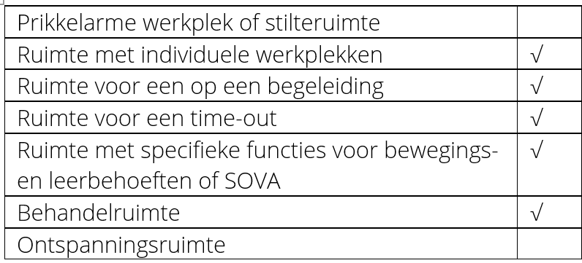
Wij hebben een gebouw met meerdere verdiepingen. Er is een lift aanwezig in het gebouw. De ruimtes die we hebben zetten wij flexibel in omdat we hier met meer mensen mee moeten werken. Dit gaat in goed overleg.
Voor de volledige versie van het SOP verwijzen wij u naar pagina

2.3 Brede ontwikkeling
Ons onderwijs richt zich niet alleen op feitenkennis maar ook op de emotionele en de verstandelijke ontwikkeling, op het ontwikkelen van creativiteit, op het verwerven van noodzakelijke kennis en van sociale, culturele en lichamelijke vaardigheden. Dit wordt de brede ontwikkeling genoemd. Bij de meeste vakgebieden maken wij gebruik van een methode, al dan niet aangevuld met eigen materiaal, projecten en externe instanties die lessen en workshops verzorgen. In alle klassen wordt gebruik gemaakt van samenwerkend en bewegend leren in verschillende werkvormen en we hebben een samenwerking met 3Ssport voor de TSO.
Daarnaast werken we samen met Vakmanstad Rotterdam op de gebieden gezond, techniek en denken. Zo bieden we onze leerlingen de kans om nieuwe talenten te ontdekken.

Onderwijs aan jonge kinderen.
Willen kinderen tot ontwikkeling kunnen komen, dan moeten er een aantal voorwaarden zijn; kinderen moeten vrij zijn van emotionele belemmeringen, ze hebben een gezond zelfvertrouwen en een positief zelfbeeld nodig en moeten nieuwsgierig, onderzoekend en ondernemend zijn en zinvolle activiteiten aangeboden krijgen, gericht op de zone van de naaste ontwikkeling.
Niet elk kind hoeft hetzelfde te willen of hetzelfde te kunnen. Er moet ruimte zijn voor de
eigenheid van elk kind. Het kind mag zich ontwikkelen in zijn eigen tempo en krijgt ruimte
om aan te geven waar hij aan toe is. Indien nodig biedt de leerkracht het kind extra
mogelijkheden om betekenisvolle ervaringen op te doen.
Naast het observeren en noteren in het logboek, biedt de leerkracht ook lessen aan binnen de context van het thema en vanuit de SLO doelen. Dit om kennis en vaardigheden over te brengen, deze worden daarna verwerkt en uitgespeeld in de verschillende hoeken.

Gedurende het schooljaar komen er diverse thema’s aan bod. Hierbij worden o.a. de methodes Kleuterplein, Kleuter Universiteit, Logo3000, Met Sprongen Vooruit, Rekensprint, Fonemisch bewustzijn en Schrijfdans als bronnenboek gebruikt.

We gebruiken in de onderbouw het BOSOS-leerlingvolgsysteem. BOSOS staat voor Beredeneerd aanbod, Observeren, Signaleren, Opbrengst gericht, Specifiek voor jouw praktijk. Het is een leerlingvolgsysteem dat kleuters volgt door observaties gebaseerd op de lijnen van Stichting Leerplan Ontwikkeling (SLO). Extra aandacht gaat ook dit jaar uit naar het taal- en woordenschatonderwijs. Wij zijn hiervoor in 2021 een samenwerking aangegaan met Studievaart om al onze leerlingen van groep 1 t/m 3 te screenen op hun taalontwikkeling. Zo hebben wij een goed beeld waar wij extra aandacht aan moeten besteden binnen ons taalonderwijs. In 2022 zijn wij gestart met LOGO3000 waarmee we expliciet aandacht te besteden aan de woordenschatontwikkeling van onze leerlingen.

We werken ook samen met de gemeente Nissewaard om de brede ontwikkeling, maar zeker ook de taalontwikkeling te stimuleren. Dit staat omschreven in het VVE beleid.
Voorschoolse Educatie (VE) is stimulering van de brede ontwikkeling met focus op taalontwikkeling van peuters (2- 4 jaar) en valt onder de verantwoordelijkheid van gemeenten. VVE-peuters gaan meer dagdelen naar de peuteropvang dan niet-VVE-peuters. Als er VVE-peuters op een groep aanwezig zijn, moet er gewerkt worden met een VVE-programma en worden er hogere eisen gesteld aan de pedagogisch medewerksters die voor de groep staan. De Onderwijsinspectie en GGD controleren of VVE-peuters een rijk taalaanbod krijgen.
Vroegschoolse Educatie is stimulering van de brede ontwikkeling met focus op taalontwikkeling bij kleuters (4-6 jaar) en valt onder de verantwoordelijkheid van het onderwijs. Het onderwijs mag Vroegschoolse Educatie naar eigen inzicht inrichten. De Onderwijsinspectie controleert of VVE-kleuters een rijk taalaanbod krijgen en of het om een beredeneerd aanbod gaat.
De VVE-partners in Nissewaard geven jonge kinderen de beste kansen om zich te kunnen ontplooien en ontwikkelen zodat hun start in het onderwijs en de maatschappij zo goed mogelijk is. In de eerste zes jaar maakt het kind de grootste ontwikkeling door. Door het stimuleren van de taalontwikkeling en verminderen van taalachterstanden worden de ontwikkelingskansen van jonge kinderen vergroot. Informatie vanuit de voorschool is enorm belangrijk om deze afweging goed te kunnen maken. Het is daarom in ieders belang dat er altijd een goede, warme overdracht plaatsvindt van VVE-kinderen. Voor de volledigheid melden we dat de warme overdracht rond 3 jaar en 8 maanden niet het enige moment is dat de ontwikkeling van peuters besproken wordt. Voor VVE-kinderen waarbij zorgen zijn over hun ontwikkeling, is afgesproken dat al eerder (intentie is uitgesproken voor 3 jaar en 3 maanden) met medeweten en/of samen met ouders dan de overdracht er een overleg plaatsvindt tussen de voorschool en het samenwerkingsverband met eventueel zorgpartijen zoals VSMW, SWV, JGZ of JOT. De voorschool neemt het initiatief voor dit overleg. In dit overleg wordt de ontwikkeling van het betreffende kind besproken, wat bijdraagt aan een passend aanbod voor dit kind in zowel voorschool als toekomstige basisschool. De doelen voor 2021-2026 zijn :
1. De gegevens van 100% van de VVE-kinderen en zorgkinderen worden warm overgedragen.
2. De gegevens van 100% van de reguliere kinderen worden overgedragen.
Onze ambitie is om ouderbijeenkomsten te organiseren voor ouders met een kind met een VE- indicatie. Dit om de taalontwikkeling te stimuleren in de thuissituatie op een manier die aansluit bij het onderwijs dat wij de leerlingen op school aanbieden.

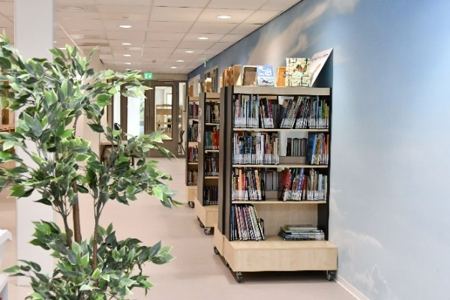
Groep 3 t/m 8
NEDERLANDS - LEZEN
Voor het leren lezen in groep 3 maken wij gebruik van de methode Lijn 3. Op een speelse maar ook zeer gestructureerde manier leren de kinderen in ongeveer zeven maanden de eerste beginselen van het lezen. Lijn 3 biedt veel mogelijkheden om te differentiëren. Er wordt aan ieder kind leesonderwijs op maat gegeven.
Spelling en leesbegrip komen binnen deze methode ook aan bod. De groepen 4 t/m 8 maken gebruik van de methode Karakter om het technisch lezen stevig neer te zetten. Voor begrijpend lezen gebruiken we Nieuwsbegrip Goud in combinatie met Kentalis Weerwoord, we vullen dit waar nodig aan met rijke teksten.

Elke dag wordt tijd ingepland waarin de leerlingen in een zelfgekozen boek lezen. Om het lezen te stimuleren blijven we voorlezen in de groepen en gebruik maken van de Bibliotheek op School. Kinderen kunnen hier boeken uitzoeken en meenemen naar de klas.
Dit jaar zijn we ingeloot voor het DBOS+ traject. We gaan een 3 jarig, wetenschappelijk bewezen traject volgen begeleidt door Bibliotheek op School waarmee we een samenhangend en intensief leesaanbod vormgeven. Dit traject start in schooljaar 2026-2027 met een voortraject in schooljaar 2025-2026.
Het uiteindelijke doel is dat het kind aan het eind van de basisschool een tekst vlot en nauwkeurig kan lezen en begrijpen, met plezier leest en daardoor leert.

Taal en spelling
De groepen 4, 5 en 6 werken met de taalmethode Snappet Taal en Spelling. Snappet Taal en Snappet Spelling gaan uit van een combinatie van digitaal en papier. Bij elk leerdoel is extra oefenmateriaal beschikbaar in het werkboek. Een goede taalontwikkeling is belangrijk om te kunnen communiceren, om jezelf te ontwikkelen en contact te maken met anderen. Kortom: om je eigen plek te vinden binnen de samenleving. Een goede taalontwikkeling betekent een uitgebreide passieve en actieve woordenschat, inzicht in taal en betekenis en een goede beheersing van mondelinge en schriftelijke vaardigheden. In Snappet Taal en Spelling wordt gestructureerd gewerkt aan het beheersen van deze vaardigheden en het betekenisvol toepassen ervan. In ieder blok staat een overkoepelend thema centraal, waar twee woordenschatthema’s aan gekoppeld zijn, met bijbehorende doelwoorden en een doel voor schooltaalwoorden. Snappet Taal en Snappet Spelling zijn zo opgezet dat je eenvoudig de koppeling kunt maken met andere vakken zoals wereldoriëntatie of met schoolbrede thema’s. De groepen 7 en 8 werken nog met Taal en Spelling Vitaal op Snappet, deze zullen we stapsgewijs gaan vervangen door Snappet Taal en Spelling. Taal en Spelling Vitaal is een resultaatgerichte methode die is opgebouwd rondom thema’s waarin taalverzorging, woordenschat en spelling zijn verwerkt. Ook mondelinge taalvaardigheid is een vast onderdeel. De doelen zijn helder en het is voor alle leerlingen mogelijk om middels werkpakketten adaptief aan hun eigen doel te werken. Bij de lessen zit een verscheidenheid aan werkbladen waardoor we zowel op papier als digitaal de lesstof verwerken.

REKENEN
Met de methode Instruct! Op Snappet bieden we rekenen-wiskunde aan onze leerlingen. Dit is een methode waarin de meest recente inzichten op het gebied van rekenonderwijs zijn verwerkt. Deze digitale methode is adaptief, dat wil zeggen dat het de stof aanpast aan het niveau van het kind. Duidelijke instructie en veel herhalingsoefeningen zorgen voor het nodige vertrouwen. Zodra dat er is kan iedere rekenaar op zijn of haar eigen niveau kennis verdiepen en vaardigheden toepassen in contexten. Door het openzetten van werkpakketten, verrijking, automatiseren of het oefenen op CITO vraagstukken kunnen we iedere leerling bieden wat hij nodig heeft om de volgende stap te zetten in zijn rekenontwikkeling. Door dit ook met de leerlingen te bespreken aan de hand van de groeigrafiek en hierbij doelen te stellen vergroten wij het eigenaarschap bij onze leerlingen.

SCHRIJVEN
Met de methode Klinkers leren de kinderen vanaf groep 3 letters en cijfers schrijven.
Deze methode bevat een doorgaande leerlijn van groep 3 t/m 8.
De materiaalkeuze is zeer belangrijk in verband met een goede pengreep en een goede
pendruk. Er wordt gestart met lange, dikke driehoekige potloden. Door middel van
observaties wordt bepaald of er kan worden overgegaan naar gewone potloden.
De kinderen beginnen halverwege groep 4 met het schrijven met de rollerpen of balpen.
Vanaf groep 5 wordt hier bijna al het schriftelijk werk mee gemaakt.
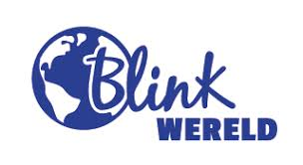
WERELDORIENTATIE
Met ingang van het schooljaar 2024-2025 starten wij met een nieuwe methode voor wereldoriëntatie; Blink geïntegreerd. Deze methode integreert verschillende vakgebieden en zal onze methodes voor natuur & techniek, aardrijkskunde en geschiedenis vervangen. Blink Wereld-geïntegreerd werkt schoolbreed aan de kerndoelen vanuit thema’s waarvan de lessen steeds afgestemd zijn op de leeftijdscategorie. Je besteedt dan ongeveer zes weken aan een thema, het aantal lessen kan makkelijk worden uitgebouwd indien gewenst. Het zijn thema’s die aansluiten bij de belevingswereld van de leerlingen zodat zij gemakkelijk geïnteresseerd raken. De verschillende onderdelen van wereldoriëntatie komen aan bod en we nemen ook een stukje burgerschap mee. In elk thema werken we samen met de leerlingen aan een eindopdracht. Alles wat ze leren, kunnen ze direct inzetten om deze opdracht te vervullen. Zo ontdekken ze de wereld en tegelijkertijd waarom ze dat verder helpt, op school en in hun leven.
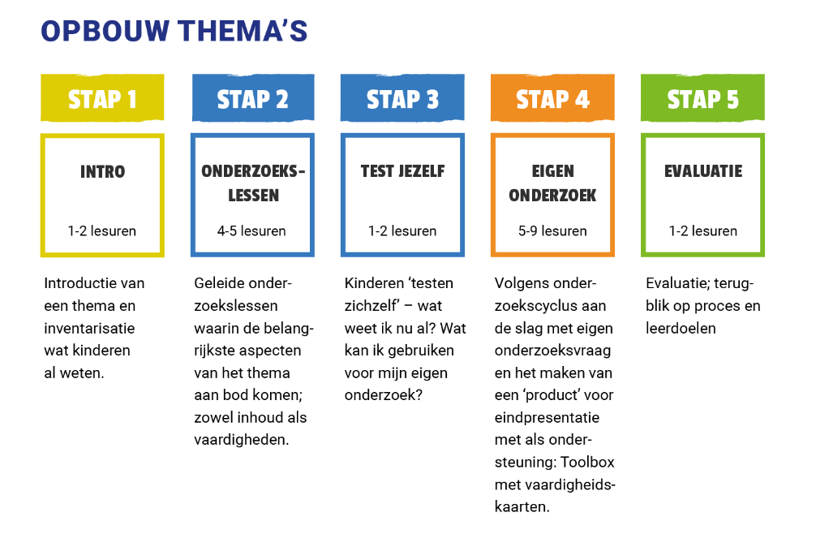

Voor verkeer gebruiken we de methode Veilig Verkeer Nederland. Naast de methode doen de kinderen uit groep 7 een theoretisch en praktisch verkeersexamen van Veilig Verkeer
Nederland.

ENGELS
Met Engels werken wij met de methode Join in voor de groepen 1 t/m 8. Join in volgt de leeftijdsontwikkeling van kinderen. In de onderbouw leren ze Engels zoals ze hun moedertaal hebben geleerd: door te luisteren en hierop te reageren. In de bovenbouw komt hier spreken, lezen en schrijven bij. Join in werkt met Total Physical Response (TPR). Deze techniek gaat ervan uit dat je een tweede taal het best leert zoals je ook je moedertaal hebt geleerd. En dat is: door te luisteren en daarna te reageren met een actie. Onze leerkrachten spelen een belangrijke rol omdat zij de opdrachten voordoen. TPR komt aan bod in elke les, handleiding en digibordapplicatie. Tijdens de lessen spreek je alleen maar Engels. Zo wordt Engels ook voor de kinderen heel normaal. De taal krijgt meteen een functie: een bruikbaar communicatiemiddel in een echte situatie. Ook de handleiding is Engels. Join in voldoet aan de kerndoelen en het referentieniveau A1 voor Engels in het basisonderwijs. Alles is aanwezig om uit te komen op minimaal A2-niveau aan het eind van groep 8. Zo bereiden we kinderen nog beter voor op het voortgezet onderwijs.

LEVENSBESCHOUWING
We gaan op school uit van de 7 kernwaarden: respect, geloof, verwondering, hoop, verbondenheid, vertrouwen en zorg. De kinderen verlaten de school met enige kennis van wereldgodsdiensten, christelijke stromingen, levensbeschouwingen (geloofs)-overtuigingen, filosofische stromingen. Daarnaast besteden wij aandacht aan onze eigen katholieke identiteit in de dagopening en de katholieke vieringen. Wij onderhouden een goed contact met de Felicitas Parochie en maken gebruik van de kennis en expertise van de pastoraal medewerkers om ons te begeleiden en ondersteunen, zowel in de kerk als op school.

BewEGINGSONDERWIJS
Voor een optimale ontplooiing dient aandacht te worden besteed aan de ontwikkeling van de motorische en zintuiglijke ontwikkeling. Dit geldt zeker voor kinderen van 4 t/m 7 jaar, omdat deze kinderen vooral spelend en bewegend leren.
In groep 1 en 2 spelen de kinderen dagelijks buiten en krijgen bewegingsonderwijs in de speelzaal (minimaal twee keer per week) en 1 keer per week in de gymzaal van een vakdocent gym. Ze doen daar oefeningen en spelletjes.
Vanaf groep 3 krijgen de kinderen twee maal per week gymles in de gymzaal van een vakleerkracht. Naast oefeningen speelt spel hierbij een grote rol.
Hiernaast werken wij samen met 3SSport, zij verzorgen sport en spelactiviteiten gedurende de TSO. Hiermee voldoen wij aan de richtlijn van 2 keer per week 45 minuten bewegingsonderwijs.

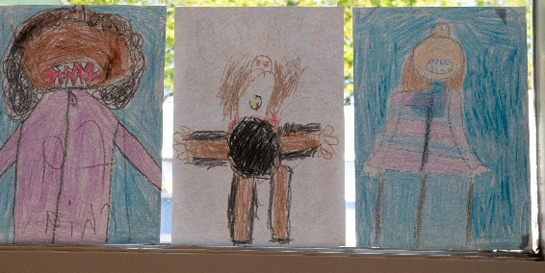
Beeldende vorming
Wij hechten veel waarde aan de creatieve ontwikkeling van het kind. Tijdens de expressie uren worden verschillende doelen nagestreefd:
- ontwikkelen van creativiteit
- aanleren van vaardigheden
- verbeteren van de fijne motoriek
- gevoelens uiten d.m.v. vorm, kleur en beweging
Beeldende vorming wordt in verschillende vormen aangeboden. Ook maken wij gebruik van het aanbod gastlessen vanuit het Centrum voor de Kunsten.

ICT
Op het gebied van ICT zijn er veel nieuwe ontwikkelingen. Wij zien ICT vooral als een zeer
waardevolle ondersteuning bij onze lessen. Daarnaast willen wij de leerlingen vaardigheden
bij brengen die zij nodig hebben om zich in deze technische wereld te ontwikkelen.
In de groepen 1-2 t/m 8 hangt in elk lokaal een digibord.
In de groepen 1-2 en 3 zijn er tablets beschikbaar om in te zetten.
Er zijn voor de groepen 4 t/m 8 Chromebooks beschikbaar; er is voor ieder kind een digitale leeromgeving gecreëerd. Samen met materialen als Bee-Bot, Osobot, Technisch Lego en de Osmo maakt dit ons digitale aanbod compleet.
Wij werken met DigiWijzer, een methode die de doelen van digitale geletterdheid afdekt. Kinderen leren hier op allerlei verschillende vlakken omgaan met computerprogramma’s en sociale media. In samenwerking met Digiwijzer Nederland zal er de komende jaren op verschillende manieren aan Digitale Geletterdheid worden gewerkt, waarbij de digitale kennis en vaardigheden van de leerlingen, ouders/verzorgers én het schoolteam zullen worden verbeterd. Daarnaast is er een op maat gemaakt lespakket van Digiwijzer Nederland opgenomen inclusief bijbehorende kerncompetenties. Wij hebben een protocol sociale media, te vinden op de website en werken vanuit een handboek opgesteld n.a.v. het implementatieplan.

2.3 Multiculturele samenleving
Artikel 8 lid 3 WPO geeft aan: Het onderwijs:
a. gaat er mede van uit dat leerlingen opgroeien in een pluriforme samenleving,
b. is mede gericht op het bevorderen van actief burgerschap en sociale integratie, en
c. is er mede op gericht dat leerlingen kennis hebben van en kennismaken met verschillende
achtergronden en culturen van leeftijdgenoten. Het onderwijs wordt zodanig ingericht dat daarbij op structurele en herkenbare wijze aandacht wordt besteed aan het bestrijden van achterstanden in het bijzonder in de beheersing van de Nederlandse taal. Daar zorgen we op onze school voor door de eerder genoemde vakinhouden die wij aanbieden.

2.4 Kerndoelen en referentieniveaus
Scholen zijn wettelijk verplicht de referentieniveaus Nederlandse taal en rekenen in het onderwijsaanbod als uitgangspunt te nemen. De referentieniveaus beschrijven welke basiskennis en vaardigheden de leerlingen op een bepaald moment moeten beheersen. Voor het basisonderwijs zijn er twee niveaus, een fundamenteel niveau (1F/2F) en een streefniveau (1S), omschreven. Het streefniveau omvat het fundamentele niveau. In het onderwijs moeten we hoge, maar realistische doelen stellen. Het is de bedoeling dat zoveel mogelijk leerlingen aan het einde van de basisschool het streefniveau 1S of hoger halen, maar in elk geval het fundamentele niveau 1F. In ons onderwijs richten we de doelen en inhouden van het taal- en rekenonderwijs dus zoveel mogelijk op het behalen van niveau 1S. We houden hierbij natuurlijk rekening met de capaciteiten van iedere leerling en stemmen de instructie en het aanbod af op de specifieke behoeften van de groep.

3. Sociale veiligheid
Wij geloven dat kinderen pas tot ontwikkeling komen als zij in een veilige, vertrouwde omgeving verblijven. In ons Sociaal Veiligheidsplan beschrijven wij wat we als school ondernemen om een veilig klimaat te realiseren waarin pesten en incidenten tot een minimum beperkt worden en kinderen op een positieve manier met elkaar omgaan. In deze schoolgids beperken we ons tot het beschrijven van onze visie en kernwaarden en de wijze waarop we de ontwikkeling van kinderen volgen, voor meer informatie en de protocollen verwijzen wij u naar het Sociaal Veiligheidsplan op onze website.

3.1 Visie
Wij willen onze leerlingen stimuleren om een positief-kritische levenshouding te ontwikkelen. Daarmee leren zij op te komen voor hun eigen mening en ideeën, zelf keuzes te maken en de verantwoordelijkheid voor die keuzes te aanvaarden en te dragen. De sleutel hierbij is dat ze hun eigen gevoelens kunnen begrijpen en uiten en dat ze een positief zelfbeeld ontwikkelen.
We geloven dat iedereen unieke talenten tot zijn beschikking heeft en school is een plek waar zij deze mogen ontplooien, waar zij ontdekken welke kwaliteiten zij hebben en hoe ze deze in kunnen zetten. We hebben oog voor ontwikkelingen in de snel veranderende wereld en stemmen ons onderwijsaanbod hierop af om kinderen de kennis en vaardigheden mee te geven die zij nodig hebben om deel uit te maken van de maatschappij.
We leven in een multiculturele samenleving waarin wij vinden dat geven en nemen in evenwicht moet zijn. Wij vinden het voor onze leerlingen belangrijk dat zij met anderen leren samenwerken en daartoe ook bereid zijn. Dat zij met emoties en of conflicten leren omgaan en daarbij leren oplossingsgericht te zijn. Respect en begrip voor elkaar, een luisterend oor en het accepteren van individuele verschillen zijn daarbij een belangrijke uitgangspunten.
Wij realiseren ons dat in een snel veranderende maatschappij een schoolklimaat van rust, veiligheid en regelmaat in belangrijke mate bijdraagt aan de ontwikkeling van kinderen. Wij zijn ervan overtuigd, dat kinderen pas tot ontwikkeling kunnen komen als het goed met hen gaat, maar daar hebben niet alleen wij invloed op. Daarom hechten wij grote waarde aan de betrokkenheid van de ouders met de school en aan een open dialoog. Samen willen wij kinderen leren op een respectvolle en positief kritische manier om te gaan met zichzelf, met anderen en met de hun omringende wereld. Alleen op die manier komt de missie van onze school werkelijk tot leven:

Alle kinderen zijn sterren, wij willen dat ieder kind zijn glans behoudt.

3.2 Kernwaarden
Op de Paus Johannes zijn de zeven kernwaarden van de RVKO leidend voor ons handelen en de manier waarop we met elkaar omgaan. Deze zeven waarden zijn:

Respect ‘We hebben respect voor elkaar en onze omgeving’.
Hoop ‘We hebben het geloof en de hoop dat we samen een mooie wereld kunnen maken’.
Zorg ‘We zorgen voor elkaar en onze omgeving’
Gerechtigheid ‘We krijgen allemaal eerlijke kansen en een eerlijke behandeling’
Vertrouwen ‘We vertrouwen op elkaar en kunnen alles met elkaar bespreken’
Verbondenheid ‘We voelen ons verbonden met elkaar en onze omgeving’
Verwondering ‘We verwonderen ons over de wereld om ons heen’

3.3 Ieder kind in beeld
Om een veilige klas in een veilige school te realiseren, is het belangrijk dat ieder kind gezien wordt. Door de ontwikkeling van kinderen op sociaal-emotioneel gebied te volgen, krijgen we beter zicht op hoe kinderen zich voelen en gedragen op school en waar mogelijk extra ondersteuning nodig is voor het kind en/of de leerkracht.
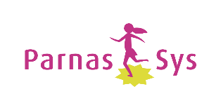
ParnasSys
In ons leerlingvolg- en administratiesysteem ParnasSys wordt, naast de cyclus Zicht op Ontwikkeling, de ontwikkeling van onze leerlingen genoteerd en gevolgd. Hier worden de cijfers van toetsen, ziekmeldingen en andere bijzonderheden opgeslagen. Leerkrachten noteren in Parnassys ook verslagen van gespreken met leerlingen, ouders, externen en eventuele gebeurtenissen die van belang zijn. Ieder kind heeft zo gedurende zijn/haar loopbaan op school een digitaal dossier waarin alles over de ontwikkeling terug te vinden is. Voor ouders is via de ouderportaal terug te zien welke resultaten het kind behaald heeft en hoe vaak hij/zij absent is geweest. Voor activatie van het ouderportaal kunnen ouders zich tot de directie wenden. Sinds schooljaar 2023-2024 werken wij met CITO leerling in beeld (LIB), vanaf dat moment maken leerlingen uit groep 8 een doorstroomtoets. Vanuit Cito is er een gloednieuwe doorstroomtoets ontwikkeld, die onderdeel is van het LVS Leerling in beeld. Daarmee wordt een volledig leerlingvolgsysteem voor groep 3 tot en met 8 aangeboden. De Leerling in beeld-doorstroomtoets geeft aan het einde van groep 8 een objectief beeld van waar je leerling staat op het gebied van taal en rekenen. Deze doorstroomtoets is zowel op papier als digitaal af te nemen bij je leerlingen en geeft rapportages op leerling-, groeps- en schoolniveau. De Leerling in beeld-doorstroomtoets helpt elke leerling zichtbaar te maken.
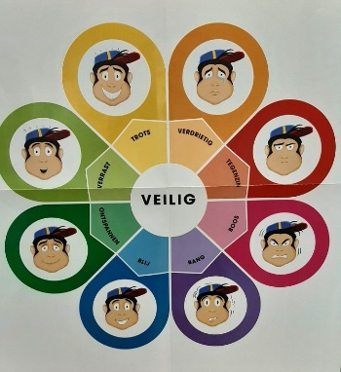
Smileys
In groep 1 t/m 8 starten we de ochtend en middag met het peilen van de stemming door middel van het Kwink emotiewiel of Smileys. Iedere leerling mag aangeven hoe hij/zij zich bij binnenkomst voelt.
Het peilen van de stemming geeft leerkrachten inzicht in de gevoelens van kinderen en biedt kinderen de kans om zich voor het beginnen van de dag uit te spreken over gevoelens waar zij eventueel nog mee rondlopen. Kinderen komen soms binnen met situaties die thuis of buiten gespeeld hebben en wanneer zij dit kunnen uiten bij aankomst op school, voelen zij zich gehoord en gezien door de leerkracht. Wanneer een leerling regelmatig een rode smiley of opvallende emotie heeft wordt dit besproken met ouders en genoteerd in ParnasSys.

Kwink en SCOL

De Sociale Competentie Observatielijst (SCOL) is een leerlingvolgsysteem voor sociale competentie, welbevinden en sociale veiligheid. SCOL brengt de sociale competenties van onze leerlingen systematisch in kaart. Het meetinstrument is wetenschappelijk onderbouwd en voldoet aan de kwaliteitseisen die de onderwijsinspectie stelt.
De methode Kwink sluit goed aan op de metingen van SCOL.

Groepsbesprekingen/ groepspresentatie
Het zorgteam, bestaande uit twee Intern Begeleiders en de directie, heeft minimaal één keer per twee weken overleg over de leerlingenzorg. Tijdens deze bespreking wordt per groep doorgesproken of er specifieke zorg is over de groep of individuele leerlingen. Door middel van observaties en klassenbezoeken wordt door IB zicht gehouden op de sociaal-emotionele ontwikkeling van de kinderen en het pedagogisch klimaat in de groepen.

Op de Paus Johannes worden de volgende taken binnen het zorgteam vervuld:
Ilona van der Leist Intern begeleider groep 1 t/m 3
Aandachtsfunctionaris kindermishandeling
Aanspreekpunt pesten
Vertrouwenspersoon
Specialist jonge kind

Ineke Lakerveld Intern Begeleider groep 4 t/m 8
Begeleider leerlingraad
Begeleider meer-begaafdheid

Esther Wijnbelt Coördinator veiligheidsbeleid en pesten

3.4 Een schoolbrede methodische aanpak
Op de Paus Johannes werken wij aan een positief en veilig schoolklimaat door naast veel zicht te houden op de ontwikkeling van kinderen, ook schoolbreed in te zetten op het vergroten en verbeteren van sociale vaardigheden. Tevens willen wij onze leerlingen voorbereiden op deelname aan de maatschappij. Hiervoor gebruiken wij een methodische aanpak die bestaat uit de volgende onderdelen.

Kwink
KWINK is een methode voor sociaal-emotioneel leren (SEL). Het helpt bij het voorkomen van verstorend gedrag, waaronder pesten, door kinderen positief gedrag aan te leren. Kwink zet vijf SEL-competenties uit in een leerlijn voor de hele school, verbindt die aan de groepsfases en creëert zo de beste voorwaarden voor een veilig leer- en leefklimaat. Kwink leert positief gedrag aan dat voor 85 tot 90% van de kinderen (primaire preventieniveau) voldoende is en voorkomt zo in veel gevallen onnodige ‘reparatie’ achteraf.

Er wordt gewerkt met een vaste lijst van 75 emotiewoorden, die kunnen kinderen gebruiken om hun innerlijke wereld goed te kunnen verduidelijken, waardoor de kans op misverstanden en conflicten afneemt en de interactie met anderen beter verloopt. De emotiewoorden zijn een vast onderdeel van elke les.

Kwink werkt actief aan een veilig klimaat door kinderen van de onder- en middenbouw via internet een fictieve ‘wereld’ aan te bieden waarin dieren, met uitgesproken menselijk gedrag, situaties meemaken die zich ook in de gewone wereld kunnen voordoen, zodat er herkenning en/ of identificatie mogelijk is voor kinderen. Er is bewust gekozen voor een fictieve dierenwereld in plaats van voor verhalen uit het leven van kinderen zelf, zo komt het niet (te) dicht op de huid van kinderen komen waardoor ze zich niet meer veilig genoeg voelen om erover te praten. De bovenbouw werkt met verhalen waarin (animatie) personen voorkomen.
Kwink sluit aan bij de Week Tegen Pesten, de Week van de Mediawijsheid en de Week van de Lentekriebels.

Kwink Burgerschap
Om op een constructieve en vreedzame manier samen te kunnen leven, is het nodig dat we de spelregels van de samenleving kennen en delen. Zo kunnen we als volwassenen bijdragen en deelnemen aan de maatschappij. Kinderen krijgen niet altijd vanzelfsprekend, en in gelijke mate, vanuit huis kennis en respect mee voor de basiswaarden van onze samenleving. Dit vraagt van ons hen kennis en respect voor de basiswaarden bij te brengen. Wij zijn als school belangrijke oefen- en ontmoetingsplaatsen. Juist de omgang met medeleerlingen die anders zijn of andere denkbeelden op na houden, stelt leerlingen in staat een onderlinge verdraagzame houding te ontwikkelen. De school stemt aanpak en aanbod af op de leerlingenpopulatie van de school en de leefwereld van de leerlingen. Wij maken hen sterker in de wereld waarin zij leven.
Onze doelen zijn:
Kinderen kunnen vanuit verschillende perspectieven kijken naar de wereld om hen heen en naar elkaar.
Kinderen tonen verdraagzaamheid naar anderen.
Kinderen staan sterk in de wereld waarin zij leven.
De lessenserie zoals aangeboden in Kwink vormen de ‘basis’ van het behalen van de gestelde doelen ten behoeve van burgerschapsonderwijs, waarbij wij ervan uitgaan dat de leerlingen aan het einde van groep 8 de lessen hebben doorlopen. De dagelijks praktijk vormt de oefenplaats voor onze kinderen om zich te kunnen ontwikkelen tot wereldburgers en levenskunstenaars. In deze oefenplaats speelt naast de methodiek LeerKRACHT, de leerkracht zelf een grote rol. De leerkrachten handelen vanuit de gedachte: kinderen doen niet wat jij zegt, maar wat jij doet. je als leerkracht en school hanteert. We zijn ons bewust dat burgerschap iets anders vraagt van leerkrachten: ze moeten niet vertellen wat het juiste antwoord is maar leerlingen laten nadenken over de mogelijke antwoorden, wat daar de voor- en nadelen van zijn en leerlingen de instrumenten bieden om zelf te bedenken wat zij een wenselijk antwoord vinden. Wij hebben sinds schooljaar 2022-2023 een leerlingraad, zij zijn de stem van de leerlingen en worden door IB begeleidt. Leerlingen kunnen ook oefenen in een leerlingarena met het leerlingbord in de klas.

Kinderen geven een score op de lesdoelen door, op verschillende manieren, formatief te evalueren. Wij zijn tevreden wanneer de kinderen aan het einde van groep 8 voldoende scoren op het Rovict meetinstrument Burgerschap Meten. Dit meetinstrument is schooljaar 2022-2023 aangeschaft, wij hebben hier een 0-meting uitgevoerd en daarna een voorjaarsafname. Zo hebben wij een beeld wat onze leerlingen nog van ons nodig hebben op de verschillende gebieden van burgerschapsonderwijs.

3.5 Schoolbrede afspraken
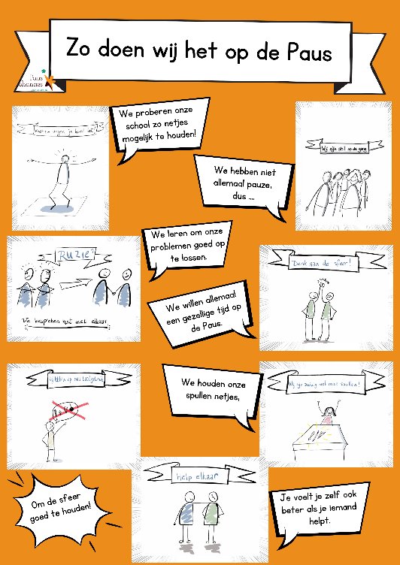
Om een veilige, positieve omgeving voor de leerlingen, hun ouders, alle leerkrachten en andere betrokkenen te realiseren, hebben we afspraken die schoolbreed zichtbaar zijn en uitgedragen worden. Zo spreken we met elkaar ‘dezelfde taal’. Om in de school te zorgen voor rust en regelmaat zijn er praktische regels die in alle groepen gelden.

Klassenregels
Aan het begin van het schooljaar stelt iedere klas samen met de leerkracht een aantal klassenregels op. Deze regels zijn afgeleid van de drie hoofdafspraken die we op school hebben. De regels hangen zichtbaar in de klas.
Tot slot zijn specifieke afspraken m.b.t. de aanpak van pestgedrag, omgang met ongewenst gedrag, discriminatie, meldcode huiselijk geweld, ongewenst seksueel gedrag en sociale media opgenomen in de protocollen die u in ons Sociaal Veiligheidsplan vindt.

Afspraken rondom gedrag
Binnen school hebben we eenduidige afspraken omtrent gewenst gedrag. Tevens hebben we eenduidige consequenties bij ongewenst gedrag.
Deze regels en afspraken hebben wij samengevat in de gedragspiramide. In ons sociale veiligheidsplan kunt u hier meer over lezen.

Mobiele telefoons
Vanaf het schooljaar 2024-2025 is het gebruik van smartphones, tablets en smartwatches in de basisscholen wettelijk niet langer toegestaan. Als mobiele telefoons noodzakelijk zijn voor de inhoud van de les, zijn ze wel toegestaan, bijvoorbeeld in een les over mediawijsheid. Voor onze school hebben wij al een aantal jaren de afspraak dat telefoons en smartwatches die mee naar school worden genomen onder schooltijd in lockers worden bewaard.
Aan het einde van de dag worden deze weer uit de lockers gehaald en aan de leerlingen meegegeven.
Het niet hebben van een mobiel apparaat onder schooltijd zorgt volgens ons voor meer rust, een betere concentratie en een gevoel van veiligheid.

Wanneer een leerling toch zijn mobiele telefoon of smart watch vergeet in te leveren wordt dit alsnog gedaan. Wanneer een leerling de telefoon of smart watch actief gebruikt wordt deze afgenomen en in de locker gelegd. Bij herhaling hiervan wordt de telefoon niet meegegeven aan de leerling, maar vragen we de ouders deze op te halen.

Het team maakt gebruikt van een mobiele telefoon onder werktijd. Er zijn een aantal noodzakelijk apps om te kunnen werken en wij zijn ook graag bereikbaar voor collega’s. Daarnaast maken wij foto’s en filmopnamen voor intern gebruik voor trainingsdoeleinden. Verder wordt het gebruik van een mobiele telefoon onder lestijd tot een minimum beperkt.

Informatiebeveiliging en privacy
Wij verwijzen u graag naar de privacyverklaring op website RVKO (•privacyverklaring RVKO (update maart 2023 - def. 1.0).pdf).
Heeft u vragen of zijn er onduidelijkheden over privacy binnen de school, neem dan gerust contact op met de directie.

Wij vragen u nadrukkelijk om terughoudend te zijn met het maken van fotó’s en video’s binnen de school. Het is voor ouders en leerlingen niet toegestaan om foto’s en video’s die gemaakt zijn op school te delen via sociale media of te gebruiken voor commerciële doeleinden. Voor de content die wij delen op de social media kanalen van de school hebben wij expliciet toestemming gevraagd. Wanneer wij content willen plaatsen buiten deze kanalen zullen wij u altijd persoonlijk benaderen voor het geven van toestemming hiervoor.

4. De school en haar voorzieningen

4.1 De school van binnen en van buiten
De “Paus Johannes” is in 1969 gesticht. Oorspronkelijk bestond de school uit een kleuterschool onder de naam “Rafaël” en een lagere school onder de naam “Paus Johannesschool”. In 1985 bij de invoering van de Wet op het basisonderwijs ontstond de basisschool “Paus Johannes”. De kinderen op onze school zijn voor het grootste gedeelte afkomstig uit de wijk Sterrenkwartier, maar we hebben ook leerlingen uit de omliggende wijken.
De Paus Johannesschool had twee locaties in dezelfde straat.

Aan de Galileïlaan 9a staat onze prachtige nieuwe school. Wij delen het gebouw met Klein Maar Dapper (peuteronderwijs, dagopvang en BSO) en basisschool Marimba. Het gebouw voorziet voor ons in 11 lokalen, spreekkamers, leerpleinen, een gemeenschappelijke speelzaal en een inpandige gymzaal. Op de begane grond zullen onze jongste leerlingen worden gehuisvest, zij hebben een ingang aan de zijkant van het gebouw zodat zij in alle rust naar binnen kunnen. De hogere groepen zullen boven hun lokaal krijgen, de bovenverdieping is bereikbaar middels een trap maar in het gebouw is ook een lift aanwezig.
Per 1 oktober 2022 staan 229 leerlingen op onze school ingeschreven. De “Paus Johannes” is een school met een gemengde leerlingpopulatie, we zijn een afspiegeling van de wijk waarin wij staan.

Team
Ons team bestaat uit 21 teamleden inclusief ons onderwijsondersteunend personeel. Er werken 5 mannen en 19 vrouwen, er is een mooie mix van kwaliteiten, expertises en werkervaring. Dat stelt het team in staat om samen sterk te staan in de uitdagingen die het onderwijs biedt. De dagelijkse leiding van de school is in handen van de directie. Onze school stelt jaarlijks stageplaatsen ter beschikking voor studenten van o.a. de Pabo.
Ieder jaar stelt het team gezamenlijk speerpunten vast, deze speerpunten vormen samen met de inspectiekaders ons jaarplan.

4.2 Schooltijden
Op de Paus Johannesschool hebben wij een continurooster. De schooltijden zijn:
Maandag, dinsdag, donderdag, vrijdag 8.30-15:00uur
Woensdag 8.30-12.15 uur
Tijdens de lunch op maandag, dinsdag, donderdag en vrijdag eten alle kinderen op school. Als de kinderen buiten spelen hebben de leerkrachten pauze. De pauzes worden opgevangen door medewerkers van 3SSport. Tijdens het buiten spelen worden activiteiten aangeboden waar de kinderen aan mee mogen doen.
Gedurende het schooljaar staan er een aantal studiedagen gepland waarop de leerlingen vrij zijn. Deze data kunt u ook teruglezen in de kalender en op social schools.
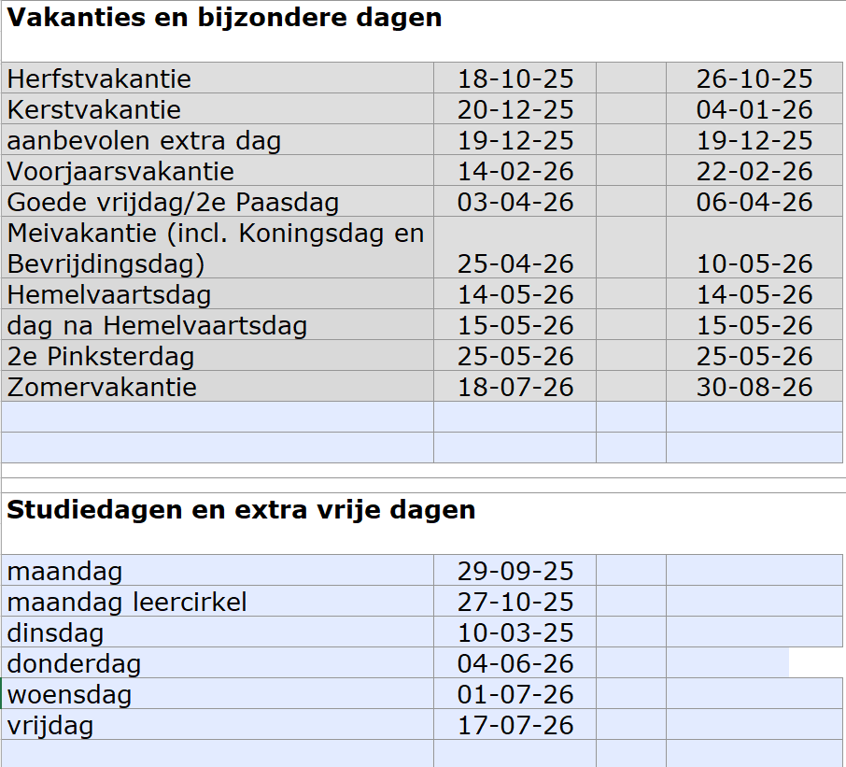
Buitenschoolse opvang en TSO
De buitenschoolse opvang wordt door externe partijen geregeld. U bent vrij in de keuze hiervan. In het nieuwe gebouw is ook Klein Maar Dapper gevestigd.
Voor de TSO werken wij samen met 3SSport, hier zijn voor u verder geen kosten of aanmeldingsprocedures aan verbonden.

4.2 ICT
De school maakt gebruik van moderne ICT-apparatuur om kinderen het best mogelijke onderwijs te bieden. In iedere klas hangt een digibord waarop de leerkracht de methodesoftware kan laten zien en op interactieve en digitale wijze les kan geven. Op het gebied van ICT zijn er veel nieuwe ontwikkelingen. Wij zien ICT vooral als een zeer waardevolle ondersteuning bij onze lessen. Daarnaast willen wij de leerlingen vaardigheden
bijbrengen die zij nodig hebben om zich in deze technische wereld te ontwikkelen. In de groepen 1-2 en 3 zijn tablets beschikbaar. Er zijn voor de groepen 4 t/m 8 chromebooks beschikbaar. De kinderen maken dagelijks gebruik van de chromebooks tijdens diverse lessen. Op deze wijze sluiten wij aan bij de belevingswereld van kinderen én maken we hen wegwijs in digitale vaardigheden. Er is voor ieder kind een digitale leeromgeving gecreëerd.

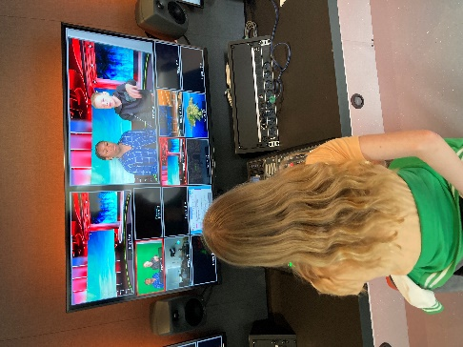

5. De zorg voor onze leerlingen

5.1 Leerlingvolgsysteem en rapportage
De vorderingen van leerlingen worden bijgehouden in de cyclus Zicht Op Ontwikkeling. In de groepen 1-2 wordt gebruik gemaakt van het ontwikkelingsvolgmodel BOSOS, de februari screening ( BOSOS). In de groepen 3 t/m 8 worden naast de toetsen die bij de methodes horen, CITO-toetsen en SCOL/Kwink (sociaal-emotioneel) afgenomen.
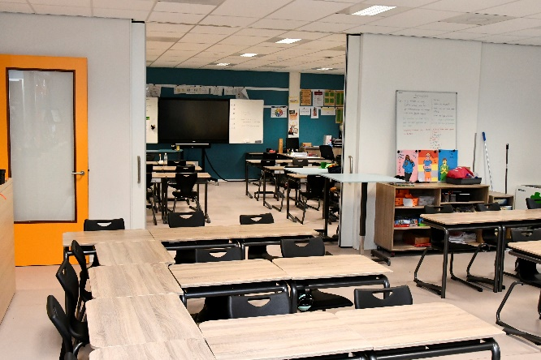
Via mondeling verslag en met behulp van rapporten wordt hiervan verslag uitgebracht aan de ouders en de leerlingen. Als ouders kan men dan zien op welke aspecten de leerkracht let en waar de waardering precies over gaat. In de weekplanning is opgenomen welke lessen er worden gegeven, wat het doel van de les is en met welke werkvormen de les wordt gegeven. Ook is er ruimte opgenomen voor differentiatie. In het logboek noteren de leerkrachten opvallendheden, welke leerlingen het doel niet hebben behaald en welke interventies zijn aangeboden of bij een volgende les moeten worden aangeboden. Dit is ook van belang voor eventuele invallers en de volgende leerkracht. De documenten van Zicht Op Ontwikkeling worden aan het begin van het schooljaar met de opvolgende leerkracht doorgenomen. De leerkracht heeft verder regelmatig contact met de interne begeleider om opvallendheden of zorgen te bespreken. Door het openstellen van het ouderportaal in Parnassys kunnen de ouders vorderingen en resultaten van hun kind nauwgezet volgen. Ouders worden zo deelgenoot van de opbrengsten behaald door hun kind(-eren).

5.2 Leerlingbespreking
De ontwikkeling van alle leerlingen wordt op school door de leerkrachten nauwlettend in de gaten gehouden. Regelmatig wordt er getoetst of de leerlingen de aangeboden leerstof wel begrepen hebben.
Ook de observatiegegevens van de leerkrachten zijn erg belangrijk. Al deze gegevens worden in de leerlingenbespreking besproken. Wanneer een leerkracht signaleert dat een kind leer- of gedragsproblemen heeft, wordt contact gezocht met de ouders en in onderling overleg geprobeerd om tot een oplossing te komen. De gesprekken zijn vertrouwelijk en het doel is om een mogelijk probleem (groot of klein) zowel op leergebied als op het gedrag van een kind vroegtijdig te onderkennen om dan zo snel mogelijk hulp te kunnen bieden. Bij twijfel over de juiste aanpak kan in overleg met de ouders een nader onderzoek worden aangevraagd door een medewerker van de Onderwijs Begeleidingsdienst. De interne begeleider coördineert de zorgverbreding in school.

5.3 Speciale zorg
Bij het praten over speciale zorg is het goed om een onderscheid te maken tussen de diverse problemen die kunnen ontstaan. Gedacht wordt daarbij aan:
- Leerproblemen: het kind kan de aangeboden stof niet aan of de stof is veel te gemakkelijk;
- Lichamelijke problemen: tijdelijke of permanente beperkingen in lichamelijk functioneren
- Sociaal-emotionele problemen: bijv. gedragsproblemen
De school heeft als doel leer- of ontwikkelingsproblemen zo vroegtijdig mogelijk te signaleren en diagnostiseren. Naast dat de leerkracht een probleem kan signaleren d.m.v. observaties, kan dit ook door middel van de documenten van Zicht Op Ontwikkeling en Parnassys. Wanneer zich problemen voordoen, wordt het kind opgenomen in de leerlingenzorg. Ouders worden natuurlijk bij het gehele proces betrokken. In het kader van “Passend onderwijs” kan de school ook een beroep doen op specialistische hulp vanuit het samenwerkingsverband “Onderwijscollectief”.

Overlegmogelijkheden rondom zorgleerlingen
Wanneer er zorgen zijn om een leerling hebben we verschillende stappen die we nemen.
Basisondersteuning in de school
De basisondersteuning van alle RVKO-scholen bestaat uit een geheel van preventieve en licht curatieve interventies die uitgevoerd worden binnen de ondersteuningsstructuur van elke school. Vanuit ons Strategisch Verhaal zorgen we voor een stevige basis van kennis en vaardigheden (kansrijk onderwijs) binnen een lerende organisatie die staat voor kwaliteit en professionaliteit. De basisondersteuning wordt uitgevoerd onder regie en verantwoordelijkheid van de schooldirectie en het schoolbestuur, met eventuele inzet van expertise van de stafafdelingen van de RVKO, andere scholen en netwerkpartners. De volledige invulling van de basisondersteuning is hier (Stichting RVKO - Documenten) terug te lezen.
Op de Paus Johannesschool zijn wij van mening, dat we kinderen een goede plek kunnen bieden. We streven er naar de ondersteuning voor de leerlingen, waaronder mogelijk ook leerlingen met een beperking, op een verantwoorde wijze gestalte te geven. In principe zijn alle leerlingen welkom op onze school. Het kan echter voorkomen dat een kind een bepaalde soort ondersteuning of voorziening nodig heeft, waarvan wij vinden dat dat wij die niet, of onvoldoende kunnen bieden. In dat geval zullen we zorgvuldig afwegen wat goed is voor het kind en wat wij wel of niet kunnen waarmaken. Het is heel belangrijk dat wij vooraf een goed beeld krijgen van het kind.

Leerlingen die de basisaanpak volgen maar een kleine of kortdurende interventie nodig hebben, vallen hieronder. Dit kan zijn n.a.v. een bespreking met de intern begeleider of anoniem in het zorgteam. Tijdens deze bespreking maakt men gebruik van de beschikbare data op groeps- en leerlingniveau. De focus ligt op het onderwijsleerproces. Iedere interventie op het individuele kind wordt overlegd met de ouders. Alle interventies, acties en evaluaties worden vastgelegd in ons leerlingvolgsysteem Parnassys. Wanneer de interventies geen of onvoldoende resultaat hebben dan wordt er opgeschaald.
Zorgoverleg
Wanneer er opgeschaald wordt naar het zorgoverleg worden ouders hiervan op de hoogte gesteld. De intern begeleider heeft hier de regie. Samen met de schoolbegeleider kan worden gekeken of een externe collegiale consultatie wenselijk is. Gedacht kan worden aan een specialist vanuit Onderwijscollectief jeugdhulp (SMW),inzet expertise vanuit het (S)BO. De gezamenlijk opgestelde interventies worden uitgevoerd op groepsniveau, waarbij de leerkracht nogmaals reflecteert op het eigen handelen. Deze gegevens worden opgenomen in het leerlingvolgsysteem Parnassys. Wanneer er sprake is van een grote beïnvloedbare factor in de thuissituatie, dan voert jeugdhulp de regie. Als tijdens het zorgoverleg blijkt dat de interventies onvoldoende werken wordt er verder opgeschaald.
Multi Disciplinair Overleg (MDO)
Een MDO wordt ingepland in samenwerking met de intern begeleider en de schoolbegeleider. De notities stimulerende/belemmerende factoren en de doelen uit het leerlingvolgsysteem Parnassys worden bijgewerkt. Zo wordt de leerling cyclisch gevolgd. Ouders zijn aanwezig bij het MDO, ook externen kunnen uitgenodigd worden. De schoolbegeleider heeft de regie en heeft contact met de onderwijskundig medewerker. De externen kunnen ingezet worden om mee te denken tijdens het MDO, zij geven tips/adviezen of observeren.
De ingezette interventies worden één keer per zes weken geëvalueerd met in ieder geval de ouders, de leerkracht en de intern begeleider. Dit wordt genoteerd in het leerlingvolgsysteem.
Bij voldoende resultaat worden de interventies doorgezet of afgeschaald.
Bij onvoldoende resultaat wordt er aangescherpt of opgeschaald.
Opschalen Regionaal Overleg Kindkracht-overleg ONDERWIJSCOLLECTIEF
Mocht er tijdens het MDO gezien worden dat de omgevingsfactoren niet passend zijn bij de leerling, dan kan de leerling besproken worden binnen het zorgoverleg van het ROK. De ouders worden hierover ingelicht. De bij de leerling betrokken schoolbegeleider en de onderwijskundig medewerker overleggen of en zo ja welke expertise er nodig is tijdens de ROK-bespreking. Het integratief beeld wordt besproken volgens de zorgstructuur van het ROK en hier kan één van de volgende acties uitkomen:
*Nieuwe interventies binnen de huidige school op advies vanuit het ROK.
*Overstap van de leerling naar een andere reguliere school binnen het ROK.
Opschalen toelaatbaarheidsverklaring
Mocht er tijdens het MDO gedacht worden aan een overstap naar een speciale onderwijssetting dan worden de ouders ingelicht over de afgifte van een TLV.
Kijk op administratie@onderwijscollectiefvpr.nl voor meer informatie.
Overleg met SMW, CJG en andere instanties
De directie en de intern begeleider hebben regelmatig contact met SMW, mensen vanuit het CJG, logopedist, fysiotherapeut, stichting Mee, wijkpolitie, JOT etc. Het aanmelden, bespreken of verwijzen van leerlingen kan alleen met toestemming van de ouders.
Betrokken externe instanties
- SWV Onderwijscollectief
- Schoolmaatschappelijk werk
- CJG
- Schoolverpleegkundige
- JOT
Het SISA-signaleringssysteem
SISA staat voor Stedelijk Instrument Sluitende Aanpak. Soms ondervindt een kind problemen
tijdens het opgroeien. Dan zijn er verschillende organisaties die daarbij helpen. Het kan
gebeuren dat meerdere instanties tegelijkertijd hulp bieden.
Dan is het belangrijk dat de hulpverleners daarvan weten. De hulp kan in samenwerking met
elkaar beter verlopen om de juiste resultaten te behalen. Met het SISA-signaleringssysteem
wordt bijgehouden of meerdere instanties hulp bieden aan hetzelfde kind. Wilt u weten
welke diensten en organisaties op dit moment signalen leveren aan SISA, kijk dan op
www.sisa.rotterdam.nl

Meldcode
De meldcode huiselijk geweld en kindermishandeling is een overzichtelijk 5 stappenplan wat professionals en instellingen verplicht zijn te volgen bij (vermoedens van) kindermishandeling en huiselijk geweld. De meldcode helpt professionals om goed te reageren en een juiste inschatting te maken.
1. In kaart brengen van signalen
2. Overleggen met een collega en eventueel raadplegen Advies- en Meldpunt
Kindermishandeling of Steunpunt Huiselijk Geweld
3. Gesprek aangaan met betrokkene(n)
4. Inschatten van risico, aard en ernst
5. Beslissen of er hulp wordt georganiseerd of wordt gemeld
Bij stap 2 betrekken wij de aandachtsfunctionaris. Bij ons op school is dat de IB’er Ilona van der Leist.

Handle with Care
Bij ons op school werken we - net als alle scholen in regio Rotterdam Rijnmond - naast de meldcode ook met Handle with Care. In elke klas zitten kinderen die thuis geweld meemaken. Veel kinderen gaan de volgende dag gewoon naar school. De leerkracht weet vaak niet dat er iets ernstigs is gebeurd. Terwijl juist een leerkracht veel kan betekenen voor een kind. Als een kind steun krijgt in de vertrouwde schoolomgeving en zich daar veilig voelt, kan dat helpen om stress te laten zakken. Daardoor heeft het kind de rust om te leren en zich te ontwikkelen.

Hoe werkt Handle with Care? Na een huiselijk geweld incident waar de politie bij betrokken is geweest, wordt de volgende schooldag een signaal af gegeven aan school dat de desbetreffende leerling extra steun kan gebruiken. Het signaal bevat alleen de naam, de geboortedatum van het kind en het codewoord Handle with Care. Het bericht dat de school ontvangt bevat verder geen inhoudelijke informatie, wordt direct verwijderd en dus ook niet in het leerling dossier opgeslagen.

5.4 Samenwerkingsverband onderwijscollectief
Op iedere basisschool zijn er kinderen met specifieke onderwijsbehoeften. Zo ook op onze school. We willen leerlingen zo veel mogelijk binnen de groep op onze eigen school begeleiden en ondersteunen. Voor iedere leerling met specifieke onderwijsbehoeften is er een goede oplossing te vinden. Kinderen met meer specifieke onderwijsbehoeften worden besproken in het schoolondersteuningsteam om te bepalen welke inzet er nodig is. Onze school kan met de inzet van de eigen expertise vaak tegemoetkomen aan de (ook meer specifieke) onderwijsbehoeften van uw kind.
Wanneer blijkt dat er toch meer of andere expertise nodig is, dan schakelt de school samenwerkingsverband Onderwijscollectief in. Het samenwerkingsverband is beschikbaar voor alle scholen op Voorne-Putten, Rozenburg en gaat samen met de ouders en school kijken welke ondersteuning er ingezet kan worden.
Het samenwerkingsverband heeft zelf specialisten in huis die deze ondersteuning kunnen bieden, maar kan ook andere experts inhuren wanneer dit nodig is.
Daarnaast werken scholen samen in een zogenoemd Regionaal Overleg Kindkracht (ROK) waar scholen binnen een wijk/gemeente samenwerken om zo goed mogelijk onderwijs te bieden aan alle kinderen in de wijk/gemeente. Als er zorgen zijn of een school handelingsverlegen is, dan wordt dit besproken in het ROK en ondersteunen scholen elkaar met de in het ROK aanwezige expertise. Soms kan bijvoorbeeld een andere basisschool binnen hetzelfde ROK beter voldoen aan de onderwijsbehoeften van een kind.

Wanneer geen van de reguliere basisscholen meer kan voldoen aan de onderwijsbehoeften, dan zal het samenwerkingsverband samen met ouders, school en andere experts onderzoeken welke school hier wel aan kan voldoen. Als de uitkomst een school voor speciaal (basis-)onderwijs is, dan geeft het samenwerkingsverband de toelaatbaarheidsverklaring af die nodig is voor de inschrijving op deze scholen.

Meer informatie over samenwerkingsverband Onderwijscollectief is te vinden op de website: administratie@onderwijscollectiefvpr.nl

5.5 Rapportage
Vanzelfsprekend wilt u op de hoogte gehouden worden van de vorderingen van uw kind. Dit gebeurt door middel van een schoolrapport. Dit rapport krijgen de kinderen van groep 1 t/m 8 twee keer per schooljaar mee naar huis. U kunt het dan rustig thuis doornemen samen met uw zoon of dochter. Bij dit rapport is ook een mogelijkheid tot een gesprek. U wordt daarvoor in de gelegenheid gesteld middels een zogenaamd tien minuten gesprek. Wij zijn ons ervan bewust dat tien minuten niet altijd voldoende zijn, daarom is het altijd mogelijk om een extra gesprek aan te gaan.

5.6 Overgang of doublure
Op onze school kan het voorkomen dat een kind een extra jaar in een groep blijft. Bij kleuters komt het soms op sociaal-emotionele gronden voor. In de hogere groepen wordt een jaar verlengen alleen nog toegepast, wanneer er echt positieve resultaten van te verwachten zijn. Een groep overslaan komt alleen in uitzonderlijke situaties voor. Het kind moet er dan ook sociaal-emotioneel aan toe zijn. Anders gaat de school liever uit van een normale groepsopbouw met daarbij een voor het kind aangepast programma. De uiteindelijke beslissing, in overleg met de ouders, over plaatsing van de leerling in een groep ligt bij de school.

5.7 Begeleiding naar het voortgezet onderwijs
Wanneer de leerlingen in groep 8 zitten, komen de ouders voor de beslissing te staan om een keuze voor hun kind te maken voor het voortgezet onderwijs. De school begeleidt hen daarbij. Tijdens een ouderavond informeert de leerkracht van groep 7 u over het tijdspad naar voortgezet onderwijs. Wat mag u van de school verwachten en welke acties dient u als ouder te ondernemen. In groep 7 ontvangt uw kind ook een eerste advies, dit pré-advies geeft richting en biedt uw kind de kans nog gerichter te werken.
De school meldt zich aan voor de doorstroomtoets. De leerlingen ontvangen hun voorlopig advies in januari van groep 8. In februari wordt de doorstroomtoets gemaakt en in maart ontvangt de school daar de uitslag van. Eind maart wordt het definitieve advies bekend gemaakt waarin de uitslag van de doorstroomtoets wordt meegenomen. Eind maart moeten de leerlingen door hun ouders zijn aangemeld op de school van hun keuze, alle VO-scholen hanteren in principe dezelfde aanmeldingsweek. Aanmelden kan met een aanmeldcode die u bij het eindadvies krijgt, de VO school krijgt hiermee inzage in het Onderwijskundig Rapport (OKR). Dit OKR wordt met u besproken tijdens het adviesgesprek, hier kunnen nog kleine aanpassingen worden gedaan en aan het eind tekent u dat het rapport met u is besproken.
De school voor voortgezet onderwijs laat dan horen hoe de procedure verder verloopt.

Gesteld mag worden dat de Paus Johannes goede betrekkingen heeft met de scholen voor voortgezet onderwijs. Er vindt ook regelmatig overleg met deze scholen plaats.
Het VO is verplicht om de onderwijsresultaten van de eerste drie jaren op het VO naar ons door te sturen.

Hoe komen deze adviezen tot stand
Het opstellen van eindadviezen voor leerlingen in het basisonderwijs is een zorgvuldig proces waarbij verschillende aspecten van de ontwikkeling en prestaties van de leerlingen worden meegenomen. Hier is een beschrijving van hoe dit proces doorgaans verloopt:

1. Verzamelen van Gegevens
De prestaties van leerlingen op gestandaardiseerde toetsen zoals de Cito-toets, LVS-toetsen (Leerlingvolgsysteem) en eventuele andere genormeerde toetsen spelen een belangrijke rol. Leerkrachten houden door het jaar heen observaties en beoordelen de vorderingen van leerlingen op verschillende gebieden, zoals cognitieve vaardigheden, sociale ontwikkeling en werkhouding. In rapporten en tijdens oudergesprekken worden de ontwikkelingen van de leerling besproken. Dit geeft een compleet beeld van de leerling over langere tijd.

2. Analyseren van Gegevens
De resultaten van toetsen en observaties worden geanalyseerd om trends en patronen in de ontwikkeling van de leerling te identificeren. De prestaties van de leerling worden vergeleken met landelijke normen en verwachtingen voor hun leeftijdsgroep.

3. Overleg en Besluitvorming
Leerkrachten, intern begeleiders en de directie overleggen om een compleet beeld van elke leerling te krijgen. Hierbij wordt ook gekeken naar de sociaal-emotionele ontwikkeling en eventuele externe factoren die van invloed kunnen zijn.

4. Formuleren van het Eindadvies
Het eindadvies kan verschillende vormen aannemen, maar omvat meestal een richtinggevend schooltype (bijvoorbeeld praktijk, vmbo, havo, vwo) dat past bij de capaciteiten en behoeften van de leerling. Daarnaast wordt er maatwerk geleverd in het advies, waarbij specifieke aanbevelingen worden gedaan voor vervolgondersteuning of aandachtspunten in het voortgezet onderwijs.

5. Communicatie met Ouders en Leerlingen
Het eindadvies wordt besproken met de ouders en de leerling in een adviesgesprek. Hierbij worden de redenen voor het advies uitgelegd en kunnen ouders vragen stellen of hun zorgen uiten.
Het advies wordt schriftelijk vastgelegd en aan de ouders en leerling overhandigd.

Hieronder is het tijdpad wat wij volgen om tot een passend advies te komen.

Voorlichtingsavond | April | Groep 7
Pré advies | April | Groep 7
Voorlopig advies (inclusief bespreking OKR) | Januari | Groep 8
Doorstroomtoets | Februari | Groep 8
Definitief advies bijpassen naar boven door de doorstroomtoets. | Maart | Groep 8
Aanmeldweek | Maart | Groep 8

5.8 Resultaten en uitleg
Gegevens van de kinderen van groep 8 die naar het voortgezet onderwijs gaan.
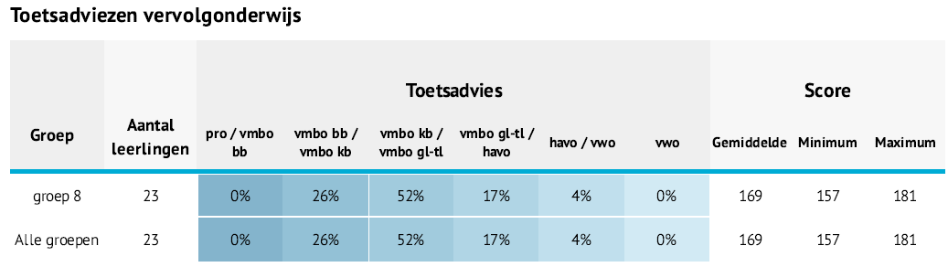

Groep 8 nam voorheen de IEP eindtoets af.
Resultaten 2022-2023: 73,4
Vanaf schooljaar 2023-2024 is er de doorstroomtoets afgenomen met Cito Leerling in Beeld
Resutaten 2023-2024: 171,2
Resultaten 2024-2025:170,1

Deze score wordt tegenwoordig niet meer vergeleken met het landelijk gemiddelde. Wel vergelijken we de referentieniveaus (1F en 2F/1S) met het landelijk gemiddelde.

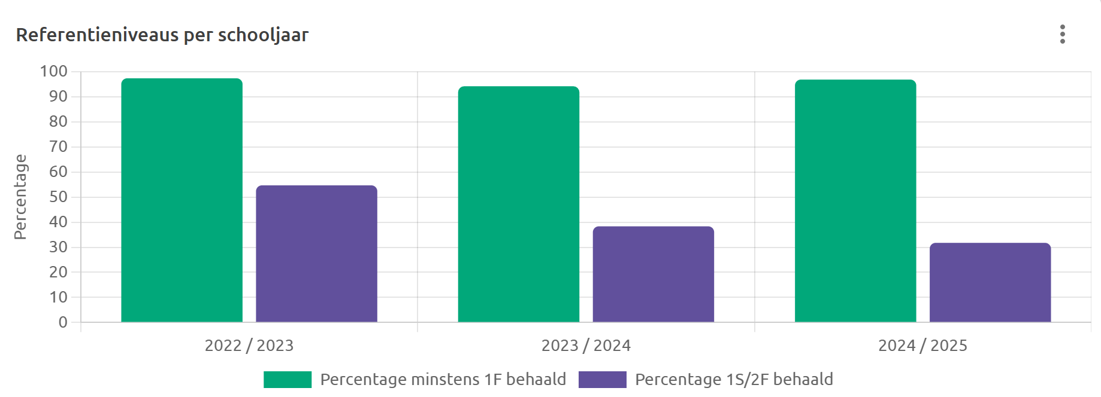Alle scholen behoren op 1F een score van 85% of hoger te behalen. De score voor 1S/2F hangt af van het schoolgewicht. De Paus Johannes heeft een schoolweging van 34,87 en moet een score van 37,5 % of hoger halen voor 1S/2F.
In bovenstaande tabel kunt u aflezen dat we dit jaar op 1F de score van ruim boven de 85% hebben behaald. Op 2F/1S hebben we een score van de 31,7 % behaald.
De inspectie kijkt naar het gemiddelde van de laatste 3 jaren, hiervoor gelden dezelfde richtlijnen. Op het 3-jaarsgemiddelde voldoen we aan de gestelde norm.

5.9 Schoolarts
De afdeling jeugdgezondheidszorg verzorgt preventieve onderzoeken bij alle schoolgaande kinderen in Spijkenisse. Voor het basisonderwijs streeft men er naar om in de groepen 2 en 7 de leerlingen te onderzoeken. De ouders van de betrokken kinderen krijgen via de school bericht, waar en wanneer dit onderzoek plaatsvindt. Op de volgende bladzijden treft u nadere informatie over de jeugdgezondheidszorg aan.

5.10 Calamiteitenplan
Op onze school is een calamiteitenplan aanwezig. Dit plan is getoetst op bruikbaarheid met
diverse instanties. Onderdelen van het plan zullen jaarlijks geoefend worden met de leerlingen. Jaarlijks worden er ontruimingsoefeningen gehouden. Tevens zijn er een aantal gediplomeerde bedrijfshulpverleners vanuit het schoolteam aanwezig en is er jaarlijks een training voor leerkrachten.

6. Ouders en de school

6.1 Visie op educatief partnerschap
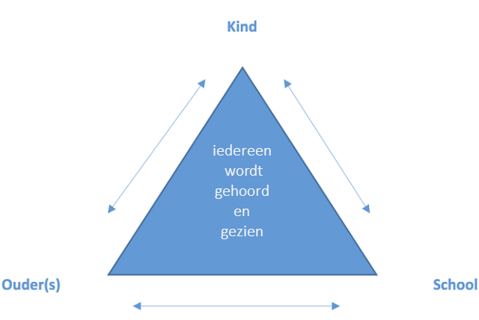
De Paus Johannes wil de kinderen optimaal begeleiden. Dat willen wij op school bereiken door een goede samenwerking met de ouders/verzorgers en door de inrichting van het onderwijs op de school. Wat de samenwerking met de ouders betreft staat de school voor het volgende model:

Hierin komt tot uiting, dat grote waarde gehecht wordt aan goed overleg tussen ouders, kind en team.
Wij geloven dat we als school en ouders dezelfde missie hebben: van kinderen gelukkige, zelfstandige en sociale jonge mensen maken. Wij als school nemen onze verantwoordelijkheid voor het onderwijs, maar hebben u daar hard bij nodig. Andersom verwachten wij van u dat u de opvoeding voor uw rekening neemt, waarbij wij uiteraard ook een deel voor onze rekening nemen. Immers brengen de kinderen vele uren per week bij ons door. Deze samenwerking, waarbij we van elkaar leren, elkaar helpen en op gelijkwaardige basis samen aan de ontwikkeling van uw kind werken, noemen we educatief partnerschap.
De goede betrokkenheid met de ouders heeft op de Paus Johannes tot veel activiteiten geleid, die anders niet mogelijk waren geweest. Dit willen we graag behouden. Wij willen ons als school nog sterker positioneren als plek in de wijk waar ouders altijd (samen) kunnen komen met hun vragen, ideeën en initiatieven.

Ouderactiviteiten
Om de betrokkenheid van de ouders bij de school waar te maken kunnen de ouders naast het zitting nemen in de MR of OR ook nog diverse andere taken binnen de school vervullen. De school kent vele activiteiten waarbij ouders een belangrijke rol spelen. Dit kan zowel betrekking hebben op buitenschoolse activiteiten als op ondersteuning bij het lesgebeuren.
Voor ouderhulp geldt, dat iedereen in principe welkom is. De ouders dienen de uitgangspunten van de waarden, normen en omgangsvormen binnen onze school te onderschrijven en na te komen. Wij verwachten in ieder geval, dat elke hulpouder verantwoord omgaat met “vertrouwelijke” informatie van en via de leerlingen.

6.2 Informatievoorziening aan de ouders
De Paus Johannes hecht grote waarde aan een goede informatie aan de ouders en probeert dat op vele manieren te realiseren. Op onze school maken we daarbij gebruik van de volgende mogelijkheden:
- Het persoonlijk contact: Er is gelegenheid om na schooltijd een gesprek met de leerkracht te hebben. Vooraf een afspraak maken heeft de voorkeur, de leerkracht heeft immers regelmatig vergaderingen en ander overleg.
- De inloopmiddag aan het begin van het schooljaar: Op deze middag vertelt iedere leerkracht het e.e.a. over het onderwijsprogramma in de betreffende groep en kunt u uw vragen stellen aan de leerkracht over het betreffende leerjaar.
- Startgesprek: Aan het begin van het schooljaar heeft elke ouder en kind met de leerkracht een startgesprek. Het doel van het gesprek is elkaar, en het kind, te leren kennen.
- De 10-minuten gesprekken: In november en maart vind er een 10-minutengesprek plaats. Op deze avonden wordt over de vorderingen van de kinderen gepraat.
- De thema koffieochtenden: Er wordt aan de hand van een thema een aantal keer per jaar een koffieochtend voor ouders georganiseerd.
- De nieuwsbrief: Elke maand ontvangt u van de directie een nieuwsbrief met daarin alle actuele thema’s van dat moment. De nieuwsbrief ontvangt u digitaal via social schools.
- De flyer: De flyer wordt aan het begin van een nieuw schooljaar uitgereikt. Daar staat de praktische informatie over de school in.
- De schoolgids: In deze gids staan alle gegevens die betrekking hebben op het onderwijs en de school.
- Het schoolplan: In het schoolplan wordt uitgebreid ingegaan op o.a. ons meerjarenbeleidsplan, de verantwoording over ons onderwijs en het jaarplan.

6.3 Inspraak
De ouders kunnen zitting nemen in de Ouderraad (OR) of in de Medezeggenschapsraad (MR). Zij kunnen op die manier de school mee ‘besturen’, o.a. door activiteiten te organiseren of door het hebben van inspraak in bepaalde zaken, die de school aangaan.
In de MR zitten leden die gekozen zijn. De MR is een inspraakorgaan voor ouders en personeel. De bevoegdheid van de MR is gebaseerd op twee rechten, namelijk het advies- en het instemmingsrecht. Het adviesrecht houdt in dat bij voorstellen of besluiten van het schoolbestuur de MR haar mening kan geven. Het instemmingsrecht betekent, dat de MR haar instemming aan een besluit of verandering moet geven. In het Reglement van de Medezeggenschapsraad staat vermeld, wanneer adviesrecht dan wel instemmingsrecht van toepassing is.

MR
In de MR hebben drie ouders en drie personeelsleden zitting; de directeur is adviserend lid. De leden worden conform het reglement gekozen. De vergadering van de MR is openbaar en dus voor een ieder toegankelijk.
De zittingstermijn van de leden van de MR is drie jaar en daardoor dus eindig, waarbij een aftredend lid zich herkiesbaar kan stellen. Bij het aflopen van de zittingstermijn van de leden dienen er verkiezingen te worden uitgeschreven.
De notulen van de MR zijn openbaar worden gedeeld. De MR is ook bereikbaar op een eigen mailadres.

Gemeenschappelijke medezeggenschapsraad
Naast de medezeggenschapsraad op onze school is er ook een gemeenschappelijke medezeggenschapsraad (G.M.R.) bij ons bestuur. Deze raad is bevoegd tot bespreking van alle gemeenschappelijke, schooloverstijgende aangelegenheden van de 54 scholen van ons bestuur. Deze raad bestaat uit een 16 leden. Daarnaast is het zo dat het aantal leden van de oudergeleding en de personeelsgeleding gelijk is. De G.M.R. heeft naast bovengenoemd recht instemming- en adviesbevoegdheid aangaande enkele met name genoemde zaken. Het bestuur heeft de plicht bij een voorgenomen besluit het advies of de instemming van de G.M.R. te vragen. Indien de G.M.R. niet akkoord kan gaan bij adviesbevoegdheid, zal het bestuur binnen een bepaalde termijn een gemotiveerd antwoord zenden en in geval van instemmingbevoegdheid zal het bestuur het besluit niet mogen uitvoeren, maar voor moeten leggen aan een geschillencommissie. Een uitgebreid reglement voor de G.M.R. is op school aanwezig. Zie ook http://www.rvko.nl/de-rvko/ en kies dan GMR.

Ouderraad
De ouderraad is, net als de MR, een inspraakorgaan dat praktisch, organisatorisch is gericht en zij bestaat uitsluitend uit ouders. De OR is belast met de uitvoering van de activiteiten, zoals schoolreis, sinterklaasviering enz. Deze activiteiten worden in overleg met de leerkrachten ondernomen.
De vergaderingen zijn openbaar en dus voor iedereen toegankelijk.

De relaties van de school
De school heeft vele externe relaties. Er wordt naar gestreefd deze relaties goed te houden, omdat dit van belang is voor de school.
Andere externe contacten zijn bijvoorbeeld:
- scholen voor voortgezet onderwijs;
- gemeente Spijkenisse;
- peuterspeelzalen
- de GGD (schoolarts);
- Schoolmaatschappelijk werk (social team en buurtnetwerk)
- de logopediste;
- JOT
- Next Level praktijk voor Kinder- en Jeugdpsychologie
- Onderwijscollectief
- scholen voor speciaal basisonderwijs;
- Felicitas parochie
- Spreekvaart logopedie
- Kinderfysiotherapie First Step
- Basisschool de Akkers
- Gemeente Nissewaard
- Vakmanstad Rotterdam
- 3SSport
- In motion fysiotherapie

6.4 Regelingen
Toelating van leerlingen
Op onze school is in principe elke leerling welkom. De nieuwe leerling kan na gesprek met de directie via een aanmeldingsformulier van de school worden opgeven. De inschrijvende ouder geeft daarmee te kennen de uitgangspunten en doelstellingen van de school te onderschrijven.
Het aanmelden van een kind mag vanaf de dag dat het kind 3 jaar wordt. Uw kind moet minimaal 10 weken voor de gewenste inschrijfdatum (eerste schooldag) schriftelijk aangemeld worden. Uw kind mag komen wennen op een leeftijd van 3 jaar en 10 maanden (max. 5 dagen).

De school heeft op basis van de wet 6 weken om een passende plek te bieden, deze periode kan met 1 keer 4 weken worden verlengd. Na aanmelding volgt toelating, de school heeft zorgplicht tenzij deze vol zit. Na toelating wordt een kind ingeschreven en geplaatst in een klas.

Schorsing/verwijdering van leerlingen
Schorsing is aan de orde wanneer het Schoolbestuur of de directie bij ernstig wangedrag van een leerling of ouder onmiddellijk moet optreden en er tijd nodig is voor het zoeken naar een oplossing. Ernstig wangedrag kan bv. zijn mishandeling, diefstal of herhaald negeren van een schoolregel; de leerling of ouder misdraagt zich zo dat van verstoring van de rust en orde op school sprake is. In ons gedragsprotocol uit het Sociaal Veiligheidsplan staat beschreven welk gedrag wij hieronder verstaan.
De procedure is als volgt:
- de directie schorst namens het bestuur
- de directie kan een leerling voor ten hoogste één week schorsen
- de directie deelt het besluit tot schorsing met voldoende redenen omkleed mee aan de ouders
- de schorsing wordt meegedeeld aan het schoolbestuur, de leerplichtambtenaar en de inspectie.
- herhalen van een schorsing is mogelijk.
Verwijdering is een maatregel bij zodanig ernstig wangedrag dat het bestuur concludeert dat de relatie tussen de school en de leerling (ouders) onherstelbaar verstoord is.
De procedure is als volgt:
- de directeur stelt het schoolbestuur op de hoogte van het besluit tot verwijdering
- het bestuur stelt de ouders schriftelijk op de hoogte
- de inspectie wordt van het voorstel op de hoogte gebracht
- het bestuur geeft de directeur de opdracht een andere school bereid te vinden de leerling op te nemen
- wanneer het gedurende 8 weken niet is gelukt een leerling te plaatsen op een andere school, dan kan het bestuur de leerling verwijderen zonder vervolgonderwijs veilig te stellen.
- De ouders kunnen bezwaar aantekenen tegen de verwijdering.
- De beslissing tot verwijdering wordt kenbaar gemaakt aan de ambtenaar van de leerplicht.

Leerplichtwet
Op grond van de Leerplichtwet 1969 kan in principe buiten de schoolvakanties geen vakantie worden verleend. Het kan toch gebeuren dat er omstandigheden zijn die zo zwaar wegen dat u uw kind buiten de schoolvakanties van school wilt houden.
In de eerste plaats valt te denken aan ziekte van uw kind. Als dat voorkomt dient u de groepsleerkracht zo spoedig mogelijk op de hoogte te stellen. Indien de leerling na 08.45 uur nog niet als ziek gemeld is, zal de school contact met de ouders opnemen. Voor andere gevallen zijn richtlijnen opgesteld die aansluiten bij de bepalingen van de Leerplichtwet. Deze richtlijnen zijn hierna vermeld.

Verlof aanvragen
In al deze gevallen geldt dat u het verlof 8 weken tevoren moet aanvragen bij de directeur van de school. Op de scholen en bij de gemeenten zijn hiervoor formulieren aanwezig. De richtlijnen voor het verlenen van verlof zijn ook op deze formulieren te vinden.

Vakantieverlof
De Leerplichtwet bepaalt over vakantieverlof:
- Vakantieverlof kan uitsluitend worden verleend indien de leerling vanwege de specifieke aard van het beroep van één der ouders/verzorgers slechts buiten de schoolvakanties met hen op vakantie kan gaan (Een werkgeversverklaring dient te worden ingeleverd).
- Vakantieverlof kan slechts eenmaal per schooljaar worden verleend voor ten hoogste tien schooldagen. Vakantieverlof mag nooit betrekking hebben op de eerste twee lesweken van het schooljaar. Verder is het wettelijk niet toegestaan leerlingen vrij te geven buiten de schoolvakanties. Geen redenen voor vakantieverlof zijn bijvoorbeeld: wintersport, goedkopere vakantiemogelijkheden, door anderen betaalde vakanties, meerdere jaren niet op vakantie zijn geweest, reeds gekochte tickets, ontlopen verkeersdrukte, "er wordt toch geen les gegeven" en dergelijke.

Verlof wegens gewichtige omstandigheden
Dit verlof kan worden verleend:
- Voor het voldoen aan een wettelijke verplichting of het nakomen van een medische afspraak voor zover dit niet buiten de lesuren kan geschieden; voor de duur van de verplichting;
- Voor verhuizing; ten hoogste één dag,
- Voor het bijwonen van het huwelijk van bloed- of aanverwanten tot en met de derde graad één of ten hoogste twee dagen;
- Bij ernstige ziekte van bloed- of aanverwanten tot en met de derde graad (duur in overleg met de directeur);
- Bij overlijden van bloed- of aanverwanten; in de eerste graad: ten hoogste vier dagen; in de tweede graad: ten hoogste twee dagen; in de derde of vierde graad; ten hoogste één dag;
- Bij het 25 en 40-jarig ambtsjubileum en bij het 12 1/2, 25, 40, 50 en 60-jarig huwelijksjubileum van ouders of grootouders (één dag)
- Overige gewichtige omstandigheden: Geldt alleen, dit ter beoordeling van de directeur, in zeer bijzondere gevallen, dus niet voor carnaval, wintersport e.d. In voorkomende gevallen dient hierbij een verklaring van een arts of een maatschappelijk werker te worden ingeleverd waaruit blijkt dat verlof noodzakelijk is.

Als uw aanvraag om verlof wegens gewichtige omstandigheden meer dan tien schooldagen betreft, neemt de leerplichtambtenaar van de gemeente waar de leerling woont de beslissing. Overigens dient de aanvraag wel bij de directeur van de school te worden ingediend.

Religieuze feest- en gedenkdagen
De Leerplichtwet staat toe, dat een leerling zijn godsdienstige verplichtingen vervult, maar ouders moeten dit uiterlijk twee dagen van tevoren aan de school laten weten.
Voorbeelden:
- voor Hindoes; het Divali- en Holifeest.
- voor moslims; het Offer- en Suikerfeest.
- voor joden; Het Joods Nieuwjaar, Grote Verzoendag, Loofhutten-, Slot-, Paas- en het Wekenfeest.
Als richtlijn voor de duur van het verlof geldt één dag per feest.

Niet eens met de beslissing
Tegen de beslissing van de directeur of de leerplichtambtenaar kunt u op grond van de Algemene Wet Bestuursrecht binnen zes weken na toezending of uitreiking van de beslissing een gemotiveerd bezwaarschrift indienen bij degene die de beslissing heeft genomen.

Ongeoorloofd verzuim
De directeur is verplicht de leerplichtambtenaar mededeling te doen van ongeoorloofd schoolverzuim. Tegen ouders (of kinderen van 12 jaar of ouder) kan proces-verbaal worden opgemaakt. De rechter kan in die gevallen een forse geldboete opleggen.
Te laat komen valt ook onder ongeoorloofd verzuim. Afspraken hierover zijn opgenomen in ons iedereen-op-tijd beleid, dit is te vinden op de website.

Ziekmelding
Als uw kind ziek, of door een andere reden niet de school kan bezoeken, kunt u dit vóór 8.30 uur doorgeven middels Social Schools of telefonisch op 0181 616152.
Mochten wij een kwartier na aanvang van de les nog geen bericht hebben ontvangen over de afwezigheid van uw kind, dan nemen wij contact met u op.

Afwezigheid leerkrachten
Bij lesuitval is het niet de bedoeling dat kinderen naar huis worden gestuurd. Binnen de school hebben we de volgende maatregelen genomen: ten eerste zullen wij altijd proberen vervanging te regelen. Mocht dit niet lukken, dan zullen we overgaan tot het opdelen van groepen. In geval van overmacht kunnen we hiervan afwijken.

Medicijnprotocol
Heeft uw kind medicijnen, hoestdrank, aspirine enz., nodig onder schooltijd dan dient u hier een formulier voor in te vullen. Op onze school is het medicijnprotocol van toepassing. Formulieren kunt u halen bij de leerkracht van uw kind. Zonder ondertekend formulier is het voor personeelsleden verboden medicijnen te verstrekken.

Ouderbijdrage
De school organiseert, in samenwerking met de ouderraad, jaarlijks allerlei activiteiten, zoals schoolreis, Sinterklaas, Kerst, Pasen, afscheid groep 8 enz. De hoogte van de ouderbijdrage is voor schooljaar 2022-2023 op € 50,00 vastgesteld. Voor de kinderen uit groep 8 wordt nog een bedrag van €105,00 gevraagd voor het kamp. Zoals bij wet vastgelegd leidt het niet voldoen van de vrijwillige ouderbijdrage niet tot het uitsluiten van leerlingen van deelname aan activiteiten.

Aan het begin van het schooljaar wordt er tijdens de MR en OR vergadering verslag gedaan van de activiteiten en van de bestedingen van de ouderbijdrage over het afgelopen jaar. Tevens wordt de begroting ter goedkeuring voorgelegd voor het nieuwe schooljaar.
Deze stukken zijn voor iedere ouder vrij in te zien.

Schoolverzekering
Het schoolbestuur heeft voor de leerkrachten, leerlingen en hulpouders een ongevallenverzekering afgesloten, welke geldt van een kwartier voor tot een kwartier na schooltijd en tijdens bijzondere gebeurtenissen (b.v. schoolreisje). Zelf kunt u daar aanvullend een 24 uurs ongevallenverzekering en/of eigendommenverzekering van maken. Daarnaast heeft het bestuur een WA-verzekering voor de leerkrachten afgesloten.

Klachtenregeling
Elk schoolbestuur is wettelijk verplicht een algemene klachtenregeling op te stellen. Het schoolbestuur waar onze school deel van uitmaakt, de RVKO, heeft één klachtenregeling voor alle scholen. Ouders, leerlingen, personeel en eenieder die deel uitmaakt van de schoolgemeenschap kunnen een klacht indienen. Klachten over de dagelijkse gang van zaken dienen eerst in onderling overleg tussen ouders, leerlingen, personeel en schoolleiding op een juiste wijze te worden afgehandeld. Indien dat echter, gelet op de aard van de klacht, niet mogelijk is of indien de behandeling niet naar tevredenheid heeft plaatsgevonden, kan men in contact treden met de RVKO of, met name bij privacy gevoelige zaken, met één van de vertrouwenspersonen van de RVKO.
Hiervoor is een beslisboom te vinden op Stichting RVKO - Documenten

Contactadres vertrouwenspersonen:
Dhr. R.W. Verhoeven en Mw. D. Young
Bestuursbureau RVKO
Postbus 4250
3006 AG Rotterdam
Telefoon: 010-4537500

Indien ook het overleg met de RVKO niet naar tevredenheid is verlopen, kan een formele klacht ingediend worden bij de klachtencommissie. Het schoolbestuur is aangesloten bij een landelijke klachtencommissie. Ook de klachtencommissie zal altijd eerst beoordelen of er voldoende overleg heeft plaatsgevonden tussen de verschillende partijen, teneinde de klacht op te lossen.
De contactgegevens van de klachtencommissie:
De klachtencommissie voor het Katholiek Onderwijs
Contactgegevens Geschillencommissies Bijzonder Onderwijs (GCBO)
Postbus 394
3440 AJ Woerden
Telefoon: (070) 386 16 97
E-mail: info@gcbo.nl
Internet: www.gcbo.nl

De volledige klachtenregeling van de RVKO kunt u opvragen bij de directie of de contactpersoon van de school en is ook te vinden op www.rvko.nl/de-rvko/onderwijs/schoolgids.

De contactpersoon van onze school is: E. Wijnbelt

Vertrouwensinspecteurs
Naast de vertrouwenspersoon benoemd in de klachtenregeling kunt u ouders verwijzen naar het team van vertrouwensinspecteurs werkzaam bij de Inspectie van het Onderwijs.
Ouders, leerlingen, leerkrachten, directies en besturen kunnen de vertrouwensinspecteur benaderen wanneer zich in of rond de school problemen voordoen op het gebied van:
- seksuele intimidatie en seksueel misbruik;
- lichamelijk geweld;
- grove pesterijen;
- extremisme en radicalisering.
Ernstige klachten die vallen binnen deze categorieën kunnen voorgelegd worden aan de vertrouwensinspecteur. Deze zal adviseren en informeren. Centraal meldpunt vertrouwensinspecteurs: telefoon 0900 -1113111

Sponsoring
Sponsoring is door het bestuur van de RVKO toegestaan onder de voorwaarden dat het geen invloed heeft op het onderwijsleerproces en dat het niet direct of indirect de geestelijke en lichamelijke gezondheid van leden van de schoolgemeenschap schaadt.
Zo is bijvoorbeeld reclame voor alcoholgebruik en roken niet toegestaan. Voor sponsoring kan worden verwezen naar het ‘Convenant scholen voor primair en voortgezet onderwijs en sponsoring, d.d.13-02-97’, zoals dat is overeengekomen tussen o.a. het ministerie van OC&W, de besturenorganisaties en de ouderorganisaties.
Zie ook http://www.rvko.nl/de-rvko/onderwijs/schoolgids/sponsoring/

Kledingvoorschriften
Wij zijn van mening dat kledingvoorschriften voor leerkrachten ingesteld kunnen of mogen worden. Natuurlijk bestaan er al normen ten aanzien van kledinggebruik die niet op papier staan, maar wel vanzelfsprekend zijn. Dit geldt ook voor uitingen van onderwijsgevenden in woord en gebaar.
Er zijn een aantal criteria opgesteld waaraan gedragingen van het personeel getoetst kunnen worden. Onder personeel wordt hier verstaan: alle medewerkers die een contractuele binding hebben met de RVKO en/of de Paus Johannesschool.
1. Leraren mogen geen bijdrage leveren die strijdig is met de verwezenlijking van de statutair vastgelegde grondslag en doelstellingen van de RVKO. Dit zowel in woord als gedrag.
2. Kleding mag niet onhygiënisch zijn.
3. Kleding mag niet aanstootgevend zijn.
4. Kleding mag geen statement zijn dat in verband gebracht kan worden met discriminatie op ras, kleur, geaardheid, sekse of politieke overtuiging.
5. Kleding mag de veiligheid van de leerkracht zelf en anderen niet in gevaar brengen.
6. Kleding mag niet disfunctioneel zijn (i.c. het vervullen of uitoefenen van een taak of functie belemmeren).
We willen uw medewerking vragen om ervoor te zorgen dat uw zoon of dochter ‘fatsoenlijk gekleed’ naar school gaat. We denken hierbij bijv. bij meisjes aan truitjes/shirtjes die niet te laag uitgesneden zijn, rokjes niet al te kort en truitjes/shirtjes die in ieder geval op de rok- of broekband vallen. Voor jongens geldt natuurlijk hetzelfde v.w.b. de korte broeken en de shirtjes, zonder shirt lopen is in ieder geval niet toegestaan.

Tijdens de gymnastiek wordt uit oogpunt van veiligheid en hygiëne van alle kinderen verwacht dat ze gymkleding dragen; gympakje of korte broek, T-shirt, gymschoentjes. Sieraden zoals kettingen, armbanden en grote oorbellen worden afgeraden tijdens de gymles, dit om ongelukken hiermee te voorkomen. Tijdens de wintermaanden mag i.p.v. een korte broek een lange sportbroek worden gedragen. Gebruik van deodorant in de vorm van roller of sticks is toegestaan; spuitbussen niet.

6.5 Informatieplicht ouders – school
Iedere ouder heeft in principe recht op informatie van de school over zijn/haar kind(-eren). Dat is ook het uitgaanspunt van onze school. Er zijn echter wel verschillen. De ene ouder heeft recht op meer informatie dan de andere. Dit heeft te maken met de wettelijke hoedanigheid waarin de ouders verkeren. Ouders die met elkaar getrouwd zijn of samenwonen en die het gezag over hun kind(eren) hebben, ontvangen alle informatie over hun kind(eren). Er zijn kinderen bij ons op school waarvan de ouders niet bij elkaar leven. We vinden het belangrijk om beide ouders goed te informeren over de ontwikkeling van hun kind of kinderen. Het schoolbestuur heeft hiertoe het onderstaand protocol vastgesteld.

Informatieplicht ouders
Voor een juiste en zuivere toepassing van de regels en richtlijnen van dit protocol is het van belang dat ouders de school op de hoogte stellen indien er wijzingen zijn met betrekking tot hun Burgerlijke Staat.

Indien als gevolg van een scheiding de situatie ontstaat dat één of beide ouders niet meer belast is met het ouderlijk gezag, dan is de andere ouder/verzorger verplicht om afschriften van de officiële stukken waarin dit is vastgesteld, waaronder de bepalingen ten aanzien van het ouderlijk gezag, bezoekrecht en dergelijke, te overhandigen aan de school. De betreffende stukken zullen in het leerlingendossier worden bewaard. Uiteraard zal hierbij uiterste zorgvuldigheid worden betracht. Mocht de betreffende ouder dit nalaten, dan zal de school niet gehouden kunnen worden aan een correcte uitvoering van het onderhavige protocol.

Informatieplicht school
Op de school rust een informatieplicht aan beide ouders die het ouderlijk gezag hebben. Onder informatie in deze wordt verstaan: alle relevante zaken betreffende de leerling en de schoolorganisatie zoals rapporten, nieuwsbrieven, voortgangsrapportages, de schoolgids en ouderavonden.

Indien beide ouders het ouderlijk gezag hebben en de leerling woont bij één van de ouders dan zal de informatie worden verstrekt aan de ouder bij wie de leerling in huis woont. Hierbij gaat de school ervan uit dat alle informatie welke door de school aan die ouder wordt verstrekt aan de andere ouder wordt doorgegeven. Indien dit niet het geval is, dan dient de ouder die de informatie niet ontvangt op eigen initiatief contact op te nemen met de school en zal in overleg worden bezien of andere afspraken ten aanzien van de informatievoorziening ( schoolgids, rapporten, ouderavonden) kunnen worden gemaakt. Hierbij wordt aangetekend, dat voor een ouderavond beide ouders worden uitgenodigd voor een gezamenlijk gesprek. Alleen in bijzondere gevallen kan hiervan worden afgeweken.

Indien beide ouders het ouderlijk gezag hebben, er sprake is van co–ouderschap en de leerling beurtelings bij één van de ouders woont, dan zal alle informatie worden verstrekt aan de ouder wiens adresgegevens ten behoeve van de registratie van de leerling zijn gemeld. Ook in dit geval gaat de school ervan uit dat alle informatie welke door de school aan die ouder wordt verstrekt door die ouder aan de andere ouder wordt doorgegeven. Indien dit niet het geval is, dan dient de ouder die de informatie niet ontvangt op eigen initiatief contact op te nemen met de school en zal in overleg worden bezien of andere afspraken ten aanzien van de informatievoorziening (schoolgids, rapporten, ouderavonden) kunnen worden gemaakt. Hierbij wordt aangetekend, dat voor een ouderavond beide ouders worden uitgenodigd voor een gezamenlijk gesprek.

Alleen in bijzondere gevallen kan hiervan afgeweken worden.

Indien één van de ouders het ouderlijk gezag heeft en de andere ouder is uit de ouderlijke macht gezet, dan zal de school slechts de ouder die met het ouderlijk gezag is belast informeren. Op grond van de wet is de school echter verplicht om de ouder die niet belast is met het ouderlijke macht desgevraagd beperkt te informeren, tenzij de informatie niet op dezelfde manier ook wordt verschaft aan de ouder die wel met het ouderlijk gezag is belast, of als het belang van het kind zich tegen het verschaffen van de informatie verzet.
Voorts is de school hiertoe niet verplicht indien dit blijkt uit enig rechtelijk vonnis. De niet met het ouderlijk gezag belaste ouder dient op eigen initiatief de school schriftelijk te verzoeken beperkte informatie te willen ontvangen. In dergelijke situaties ontvangt de desbetreffende ouder de schoolgids, een kopie van de rapporten en de uitnodigingen voor de rapportavonden. Hierbij wordt aangetekend, dat voor een ouderavond beide ouders worden uitgenodigd.

6.6 Informatie aanmeldbeleid

De landelijke richtlijnen geven aan dat het aanmelden van uw kind mag vanaf de dag dat uw kind 3 jaar wordt én dat u minimaal 10 weken voor de gewenste inschrijfdatum uw kind schriftelijk moet hebben aangemeld.
Uw kind mag vanaf 3 jaar en 10 maanden komen wennen, dit mag maximaal 5 dagen of 10 dagdelen.
Na toelating wordt uw kind ingeschreven en geplaatst in een groep.

7. resultaten & ambities

Algemeen
De school volgt de vorderingen van de leerlingen nauwlettend; dit doen wij d.m.v. onze documenten en Zicht Op Ontwikkeling, ons leerlingvolgsysteem Parnassys, de uitslagen van diverse toetsen en observaties van de leerkracht.
Daarbij heeft de school zich doelen gesteld op de te behalen referentieniveaus, eindopbrengsten maar ook sociale veiligheid. Deze doelen staan beschreven in ons jaarplan en voor de langere termijn in ons meerjarenplan welke loopt tot 2027.

Er wordt naar gestreefd dat alle leerlingen de einddoelen, zoals weergegeven in het schoolplan, halen. Voor leerlingen waarvan wij, op basis van resultaten, inschatten dat zij de einddoelen niet zullen behalen wordt een ontwikkelingsperspectief (OPP) gemaakt door de leerkracht en Intern Begeleider. Dit proces wordt ruim van tevoren met ouders en waar mogelijk met de leerling besproken, zo zijn verrassingen uitgesloten.
De school toetst ook zichzelf. De Citotoetsen en het daaraan gekoppelde leerlingvolgsysteem Leerling in Beeld (LiB) geven niet alleen gegevens weer over de leerlingen, maar ook waar de school landelijk staat. Ze kunnen ook een waarschuwingssignaal aan de school geven, wanneer de resultaten beneden de verwachtingen blijft op schoolniveau wordt gekeken wat daarvan de oorzaak is en welke interventies kunnen worden ingezet om dit te verbeteren. De interventies en nieuwe doelen zijn terug te zien in de groepsoverzichten en het schooloverzicht.

Inspectie
In het schooljaar 2022-2023 heeft er een kwaliteitsonderzoek plaatsgevonden. De uitkomsten van dit onderzoek zijn openbaar en terug te vinden op www.onderwijsinspectie.nl

Schoolontwikkeling en jaarevaluatie
In het schoolplan van de school worden de veranderingsonderwerpen voor vier jaar beschreven. Deze plannen worden omgezet in jaarplannen. Jaarlijks gaan wij na of de genoemde doelen zijn bereikt. Het schoolplan kunt u downloaden op de website.

8. adressen

School
Paus Johannes
Galileilaan 9a
3204 AK Spijkenisse
tel: 0181-616152
email: pausjohannes@rvko.nl

Bestuur
Rotterdamse Vereniging voor Katholiek Onderwijs (RVKO)
Stationssingel 80,
3033 HJ Rotterdam
Postbus 4250, 3006 AG Rotterdam
T: 010 – 453 75 00 E: info@rvko.nl, www.rvko.nl
Voorzitter College van bestuur: drs. A.J.M. Groot Zwaaftink

Samenwerkingsverband
Onderwijscollectief VPR
Gemeenlandsedijk Noord 26i
3216 AG Abbenbroek
0181 760900

Buitenschoolse opvang
Partout Kleine Beer
Galileilaan 1
3204 AK Spijkenisse
tel: 0181-613520
Schoolmaatschappelijk werk
Zorg en Welzijngroep Spijkenisse
tel: 0181-626226

Inspectie van het onderwijs
info@owinsp.nl
www.onderwijsinspectie.nl
Vragen over onderwijs: 0800-8051 (gratis)

Klachtmeldingen over seksuele intimidatie, seksueel misbruik, ernstig psychisch of fysiek geweld: Meldpunt vertrouwensinspecteurs:
0900-1113111

9. Bijlagen

9.1 Schoolontwikkelingsprofiel

Passend onderwijs betekent dat alle kinderen onderwijs volgen op een school die bij ze past. Ook als zij extra ondersteuning nodig hebben. Daarvoor werken reguliere en gespecialiseerde scholen samen in een samenwerkingsverband.

Schoolondersteuningsprofiel (SOP)
In dit schoolondersteuningsprofiel leest u welke mogelijkheden onze school heeft voor de ondersteuning van leerlingen met uiteenlopende onderwijsbehoeften.

Alle schoolbesturen hebben met elkaar vastgesteld welke ondersteuning er minimaal op alle scholen geleverd wordt, de zogenaamde basisondersteuning. Daarnaast hebben alle scholen vastgesteld welke extra ondersteuning zij zelf kunnen bieden aan leerlingen. Deze basis- en schoolspecifieke ondersteuning staat beschreven in dit schoolondersteuningsprofiel (SOP). Elke school in Nederland heeft een SOP.

Onderwijscollectief VPR: samen voor inclusiever onderwijs
De school biedt basisondersteuning en extra ondersteuning. Daarover kunt u alles lezen in dit document. Maar soms is er meer nodig voor een leerling. Een school heeft niet altijd zelf de kennis of mankracht in huis om alle leerlingen goed te kunnen ondersteunen. Daarom werken alle scholen op Voorne Putten en Rozenburg samen in samenwerkingsverband Onderwijscollectief VPR.
Na overleg met ouders/verzorgers kan door de school de hulp ingeroepen worden van professionals van Onderwijscollectief, gespecialiseerde scholen of andere zorg-/onderwijsorganisaties. Zij kunnen ondersteuning bieden aan het kind en/of de leerkracht.
Wanneer een kind specifieke onderwijsbehoeften heeft kan een leerkracht hier in de klas op aansluiten met deze extra ondersteuning.

Samen met de ouders/verzorgers, leerkracht, intern begeleider of kwaliteitscoördinator en professionals vanuit het samenwerkingsverband vindt dan een overleg plaats. Hierin wordt afgesproken welke aanpak gevolgd wordt en welke aanpassingen er binnen de school gedaan worden.

Het samenwerkingsverband stimuleert dat scholen onderling samenwerken in zogenaamde ROK-overleggen. Soms kan een andere school in de buurt bepaalde ondersteuning wel bieden.

Als blijkt dat de best passende plek voor een leerling een gespecialiseerde school is, dan geeft het samenwerkingsverband daar een toelaatbaarheidsverklaring (TLV) voor af.

1. Schoolgegevens
Naam school Paus Johannesschool
BRIN nummer 18BB
Adres, postcode, plaats 3204 AK, Galileilaan 9A, Spijkenisse
Telefoon 0181-616152
Website www.pausjohannes.eu
Email pausjohannes@rvko.nl

Naam schoolbestuur RVKO
Aantal leerlingen 227
Gemiddeld aantal leerlingen per groep 21

Meer informatie over Samenwerkingsverband Onderwijscollectief VPR kunt u vinden op www.onderwijscollectiefvpr.nl. Hoe wij samen werken aan passend onderwijs staat in het ondersteuningsplan.
Heeft u hierover vragen? Dan kunt u altijd contact opnemen. Samenwerkingsverband Onderwijscollectief VPR is te bereiken via 0181-760900 of via administratie@onderwijscollectiefvpr.nl.

Op www.passendonderwijs.nl (website van ministerie OCW) vindt u algemene en landelijke informatie over Passend Onderwijs.

2.1 Visie
Ons onderwijsconcept
Traditioneel/regulier onderwijs

Onze visie op onderwijs
Wij gaan ervan uit dat er voor elke leerling een passend onderwijsaanbod te realiseren is, dat alle leerlingen zich optimaal kunnen ontwikkelen op school. Als wij in deze behoeften niet kunnen voorzien, dan wordt in overleg met ouders uitgezocht welke school binnen ons samenwerkingsverband dat wel kan. Een passend onderwijsaanbod houdt dus in dat onderwijs en ondersteuning aansluiten op de behoeften van het kind.

2.2 Onderwijs en ondersteuning
De leerlingen uit de wijk en omgeving zijn de doelgroep van de school.
Kenmerkend voor onze leerlingen
Onze school is gelegen aan de Galileilaan in het Sterrenkwartier in Spijkenisse. De wijk is een mix van koopwoningen en sociale huurwoningen. De wijk is in de afgelopen jaren veranderd in een zogenoemde ‘achterstandswijk’. In deze wijk is er in toenemende mate sprake van armoede, taalachterstand en multi- problematiek achter de voordeur. Een deel van de ouders is minder opvoedvaardig, de school kan helpen de voorwaarden voor de leerlingen zo gunstig mogelijk te maken. In de loop van de jaren zijn er meer migratiegezinnen gekomen en gezinnen waarin kinderen in een taalachterstanden omgeving opgroeien. Hierdoor is er een groter risico op taalachterstanden bij onze toekomstige kleuters, maar ook bij de zij-instroom in hogere groepen. Ook vanuit gemeente Nissewaard is er een risico inventaris gemaakt voor deze doelgroepkinderen. Hierin is te zien dat 33% van onze leerlingen risico hebben op achterstanden, landelijk gemiddelde is 15%. Het is belangrijk om hier goed op te anticiperen en de kinderen een rijke schooldag te bieden om deze achterstanden in kaart te brengen en bij te werken.

Sterke punten in onze ondersteuning
Sterke punten van de Paus Johannesschool:
• Stabiel betrokken team
• Goede contacten met externen
• Kleine groepen
• Instroomgroep voor startende leerlingen
• Extra ondersteuning van onderwijsassistenten
• Voldoende expertise binnen de school
• Lesgeven vanuit het Expliciete Directe instructie model (EDI)
• Structuur en voorspelbaarheid. Rust en regelmaat. Werken vanuit doelen.
• Werken vanuit doelen
• Rust en regelmaat
• Samenwerking
• Zicht op ontwikkeling
• Educatief partnerschap
• Brugfunctionaris
• Huiswerkbegeleiding groepen 6 t/m 8
• Verlengde leertijd i.s.m. Vakmanstad

Grenzen aan onze ondersteuning
Het onderwijs aan onze meer- en hoogbegaafde leerlingen is ontwikkeling. Dit schooljaar begonnen met het maken van een plan voor meer- en hoogbegaafde leerlingen. Waarbij wij uitgaan van het aanbod binnen de klassen. Vanuit ons bestuur wordt er nagedacht over een visie op meer- en hoogbegaafdheidsonderwijs. Door met de IB’er en specialisten binnen de leercirkels na te denken over hoe dit vorm gegeven kan worden binnen de scholen. Wanneer wij als school merken dat wij het kind niet langer kunnen bieden wat het nodig heeft en het kind ongelukkig dreigt te raken, is onze grens bereikt. Het betreft hier met name leerlingen waarbij de zorg voorop staat.

De school kan geen passend onderwijs en dus geen passende ondersteuning organiseren als er sprake is van:

• Gebrek aan welbevinden van de leerling zelf of andere leerlingen in de groep of school.
• Onveilige situatie voor de leerling zelf of zijn omgeving.
• Mate van leerkrachtnabijheid die nodig is om de leerling tot leren te laten komen.
• Bijzondere medische handelingen (stoma vervangen, insulinepomp etc.)
• Zindelijkheid
• Verstoorde relatie met de ouders, er is geen communicatie meer mogelijk of het wederzijdse vertrouwen is weg.
• Externaliserend gedrag waarbij de (sociale) veiligheid in het geding komt

Onze ambities en ontwikkeldoelen voor de ondersteuning
• Wij zien zorg en onderwijs als gezamenlijke partners (Project Kinderogen, ROK 8 etc.)
• Leerkrachtvaardigheden vergroten. Leerkrachten intern coachen en nascholing bieden (vanuit de RVKO) waarbij we onszelf continu de vraag stellen hoe we onze doelgroep het beste kunnen bedienen.

Gekoppeld aan de bovenstaande ambities hebben wij als school de volgende nascholingsplannen:
- Coaching van de IB’ ers in ontwikkelingsgericht werken (4D).
- Het nog verder verdiepen van het team in de methodiek “Leer & Veerkracht”.
- 1 collega heeft de opleiding voor kindercoach gevolgd.
- 1 collega heeft de opleiding tot taal coördinator gevolgd.
- 1 collega volgt de opleiding tot reken coördinator.
- 1 collega is opgeleid tot talentbegeleider (Novilo)

2. Ondersteuning aan onze leerlingen

In het ondersteuningsplan is afgesproken welke basisondersteuning scholen bieden.
De basisondersteuning is bij ons op school op orde door:
- het geven van verlengde instructie
- Verlengde leertijd
- een stabiel betrokken team
- Kleine groepen (behalve groep 6)
- Instroomgroep kleuters
- gedifferentieerd werken op drie niveaus
- Werken via het EDI model
- spelend leren in de onderbouw. Ontdekkend en ervaringsgericht leren in midden- en bovenbouw.
- Het werken met coöperatieve werkvormen
- digitale ondersteuning
- de onderwijsondersteuning op school is goed georganiseerd; Zie zorgplan voor meer informatie hierover.
- de school kan preventieve en licht curatieve interventies aanbieden. Zie zorgplan voor meer informatie hierover.

Ondersteuning in de lessen
Aan alle leerlingen:
• Verlengde instructie
• Gedifferentieerd werken op drie niveaus
• Werken via het EDI model
• Spelend leren in de onderbouw/ ontdekkend en ervaringsgericht leren in midden- en bovenbouw
• Coöperatieve werkvormen
• Digitale ondersteuning

Aan leerlingen die meer ondersteuning of meer uitdaging nodig hebben:
• Verlengde instructie (aan de instructietafel)
• Verdiepte instructie
• Werken in niveau groepen (intensief, basis en verrijkt)
• Compacten en verrijken
• Uitdaging bieden in opdrachten
• Adaptief werken bij spelling, rekenen en taal (via Snappet)
• Kleuters: kleine kringen ingedeeld in niveau.
Altijd rekening houdend met de onderwijsbehoeften van het kind.

Ondersteuning buiten de lessen
Aan alle leerlingen:
• Materialen voor Skillslab aanwezig
• Rust en structuur binnen de school
• Remediërend materiaal binnen de school (zoals met sprongen vooruit! En rekensprint)
• Jonge kind specialist aanwezig in de school
• Taalcoördinator aanwezig in de school
• Reken coördinator aanwezig in de school
• Didactische coach aanwezig in de school.

Aan leerlingen die meer ondersteuning of meer uitdaging nodig hebben:
• Snappet! Inzetten op doelen of leerlijnen
• Bouw! Voor de leerlingen met leesproblemen en leesachterstanden (thuis: ouders en op school: onderwijsassistent)
• RT op het gebied van rekenen en taal buiten de groep (in kleine groepjes)
• Extra rekenbegeleiding buiten de groep (onderwijsassistent en rekenspecialist)
• Extra lezen in kleine groepjes buiten de klas (onderwijsassistenten en ouders)
• Huiswerkbegeleiding groep 6 t/m 8, wekelijks
• Compacten en verrijken
• Kindercoach aanwezig in de school

2.1 Kwaliteit van het onderwijs

Zo wordt er zicht gehouden op de kwaliteit van het onderwijs
De schoolbesturen zijn verantwoordelijk voor de onderwijskwaliteit op scholen, zij moeten hier goed zicht op hebben. Aan de hand van de schoolresultaten, schoolbezoeken en verdere screening weet het schoolbestuur wat de kwaliteit is van elke school. De inspectie checkt vervolgens op een aantal scholen of de bevindingen van het bestuur overeenkomen met de bevindingen van de inspecteur. De norm voor basiskwaliteit is dat een bestuur en zijn scholen voldoen aan de eisen voor onderwijskwaliteit, de kwaliteitszorg en het financieel beheer. Wanneer een bestuur onder het basistoezicht valt vindt er elke vier jaar een inspectie plaats van het bestuur en een inspectie op enkele scholen. Niet elke school wordt dus elke vier jaar bezocht door de inspectie.

Kwaliteit van het schoolbestuur
Op 22 augustus 2022 vond het laatste onderzoek van de inspectie naar Bestuur en Scholen plaats. Ons bestuur is beoordeeld met de waardering geen eindoordeel. Was een vierjaarlijks onderzoek wat valt onder het oude onderzoekskader.
Vanwege de beschikbare capaciteit voert de inspectie van het onderwijs in 2024 geen vierjaarlijkse onderzoeken uit bij onderwijsbesturen waar ze (nagenoeg) geen risico’s zien. Deze onderzoeken schuiven niet automatisch door. In 2025 stellen ze een nieuwe planning op voor de bestuursonderzoeken.

Kwaliteit van de school
Op 26 juni 2023 vond het laatste kwaliteitsonderzoek van de inspectie op onze school plaats. Onze school is beoordeeld met de waardering voldoende.
Op https://www.onderwijsinspectie.nl/zoek-scholen kunt u het rapport van onderwijsinspectie over onze school bekijken.

2.2 Onderwijsondersteuning op school

Om de gewenste ondersteuning te bieden aan onze leerlingen kennen we een ondersteuningsroute binnen onze school en werken we samen met externe organisaties.

Ondersteuningsstructuur in de school

Vanaf binnenkomst verzamelen wij met behulp van een leerling- en onderwijsvolgsysteem systematisch informatie over de kennis en vaardigheden van onze leerlingen. Voor de kennisgebieden taal en rekenen gebeurt dit vanaf groep 3 met betrouwbare en valide toetsen (LIB) die tevens een indicatie geven van de bereikte referentieniveaus. Voor leerlingen die instromen (door verhuizing) vragen wij bij de oude school de leerling gegevens op, om zo de voortgang te kunnen blijven bewaken. Naast de LiB toetsen gebruiken wij ook de methode gebonden toetsen om de voortgang van onze leerlingen te bewaken. Leraren vergelijken deze informatie met de verwachte ontwikkeling. Hiervoor worden zowel groepsdoelen als individuele doelen gesteld, waarbij leerkracht uitgaat van hoge verwachtingen. “Wij kunnen het wel!”
Deze vergelijking maakt het mogelijk om het onderwijs af te stemmen op de onderwijsbehoeften van zowel groepen als individuele leerlingen. Wanneer leerlingen niet genoeg lijkten te profiteren, analyseren de leerkrachten waar de ontwikkeling stagneert en wat mogelijke verklaringen hiervoor zijn. Vervolgens bepalen zij wat er moet gebeuren om eventuele achterstanden bij leerlingen te verhelpen. Indien nodig wordt extra ondersteuningen middels externe ingevlogen. De intern begeleider van de school bewaakt het proces, samen met het MT, en stelt jaarlijks een zorgkalender op. Hieronder staat een beschrijving van de niveaus en zorg binnen de school en ondersteuningsroute die een leerling kan doorlopen.

Basisaanpak:
Iedere school stemt het onderwijs doelgericht af op de onderwijsbehoeften van haar leerlingen. Hoeveel instructie en begeleiding een leerling nodig heeft om de doelen op het gebied van technisch lezen, spelling, begrijpend lezen en rekenen te bereiken is belangrijk om te bepalen welke aanpak het beste past bij dit kind op deze school, in deze klas met deze leerkracht. Op deze manier wordt een basisaanpak voor de groep geformuleerd waarin gedifferentieerd wordt op de ondersteuningsbehoeften van leerlingen. Zo kunnen leerlingen die met een basisinstructie aan het werk kunnen, leerlingen die met een verkorte instructie toe kunnen en leerlingen die extra uitleg nodig hebben samen onderwijs volgen.

Basisondersteuning:

Ons zorgteam binnen de school bestaat uit IB, schoolbegeleider, SMW en kindercoach. Eventueel kan het MT ook aansluiten bij een overleg mocht dit noodzakelijk zijn. Het zorgoverleg vind om de week plaats. De ene week een klein zorgoverleg met IB en schoolbegleider en de week erna een groot zorgoverleg met SMW en kindercoach erbij. Hierin worden lopende zaken besproken middels het zorgbord, maar kunnen ook nieuwe casussen aangemeld worden. De eerste interventies worden hier besproken met elkaar.

Multi disciplinair overleg (MDO)
Het MDO geeft de mogelijkheid ook deskundigen van buiten de school te betrekken wanneer de leerling meer ondersteuning nodig heeft dan er vanuit de basisondersteuning geboden kan worden. De intern begeleider is verantwoordelijk voor het organiseren van dit overleg en bepaalt met de schoolbegeleider van het samenwerkingsverband welke deskundigen hierbij betrokken worden. Het gaat om deskundigen die al aan de school verbonden zijn en onderdeel uitmaken van de interne zorgstructuur. Afhankelijk van de problematiek kan hierbij gedacht worden aan een expert van het samenwerkingsverband, de jeugdarts of het schoolmaatschappelijk werk. Uiteraard wordt dit altijd vooraf met de ouders/verzorgers besproken en worden zij altijd uitgenodigd bij het zorgoverleg.
In het zorgoverleg worden afspraken gemaakt over de te volgen aanpak. De interventies worden in principe binnen de groep uitgevoerd. Vanuit het samenwerkingsverband kan extra ondersteuning ingezet worden, zoals arrangementen voor leerlingen met een fysieke beperking, een maatwerkarrangement en/of deelname aan de impulsklas, doenklas of ouder kindklas.
Ook kunnen professionals uit het gespecialiseerd onderwijs gevraagd worden om mee te kijken en tips en adviezen te geven. Wanneer er sprake is van een grote beïnvloedbare factor in de thuissituatie wordt de regie gevoerd door jeugdhulp. Resultaten worden geregistreerd in het leerlingvolgsysteem en besproken in een volgend zorgoverleg. Het resultaat van de uitgevoerde interventies is steeds bepalend in de afweging of een leerling voldoende ondersteuning heeft gekregen.
Als een leerling toch meer ondersteuning nodig heeft wordt er een Multi Disciplinair Overleg georganiseerd met extra expertise aan tafel. Dit gebeurt altijd in overleg met ouders/verzorgers, zij zijn bij deze overleggen aanwezig. Er kan dan eventueel ook gekeken worden of het gespecialiseerd onderwijs mogelijk een best passende onderwijsplek is. Meer informatie hierover vindt u op www.onderwijscollectiefvpr.nl.

Expertise op school
De volgende deskundigheid is beschikbaar op school
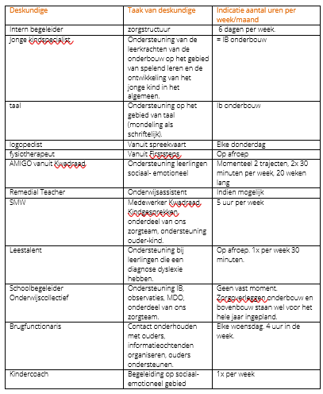

Toelichting deskundigheid
Intern begeleiding
• Groep 1 t/m 4: 3 dagen per week
• Groep 5 t/m 8: 3 dagen per week

Schoolbegeleider ±4 uur per week
BPO op aanvraag.

Samenwerkingspartners
Onze school werkt met de volgende organisaties samen:

• Samenwerkingsverband Onderwijscollectief VPR – Wij werken samen aan thuis nabij passend onderwijs. Vanuit Onderwijscollectief is een vaste schoolbegeleider (orthopedagoog/schoolpsycholoog) verbonden aan onze school. Daarnaast kan Onderwijscollectief expertise op het gebied van het jonge kind, gedrag en lees- en spellingsproblemen bieden.
• Schoolmaatschappelijk werk – We werken samen om zo nodig hulpverlening op te starten in de gezinnen, SMW denkt mee in het interne zorgoverleg, voert ouder- en kindgesprekken en leidt de gezinnen naar de hulpverlening toe.
• Centrum voor Jeugd en gezin – schoolarts, verpleegkundige – Schoolarts sluit aan bij MDO en er wordt contact gezocht als er in overleg met ouders besloten wordt een leerling extra op te roepen.
• Gebiedsteam / Team jeugd – Er is samenwerking indien Team Jeugd betrokken is bij een gezin
• Stichting Leergeld – Onze gezinnen kunnen een aanvraag doen bij stichting leergeld.
• Logopedist – Wij werken samen met praktijk Spreekvaart zij zijn 1 dag in onze school aanwezig.
• Fysiotherapie – Wij werken samen met praktijk First Step
• 3Ssport – Zij verzorgen de TSO bij ons op school.
• Auris – d.m.v. aanvraag voor consultatie en advies kunnen wij hen vragen voor tips en adviezen
• Kwadraad Amigo training
• Bibliotheek op school – zij verzorgen de boeken voor bij ons in de bieb en eventuele nascholing van de leerkrachten
• Leestalent – Zij doen onderzoek naar dyslexie en geven behandelingen indien nodig.
• Kans- groep: observatie groep vanuit de RVKO waar leerling die ‘tussen wal en schip vallen’ naar toe kunnen.
• Ouder kindklas (voor jonge kinderen die de schoolse vaardigheden en de taal nog niet goed beheersen om goed te kunnen starten in een kleuterklas. Zij gaan hier 2 dagdelen per week samen met een ouder naar toe.

https://tinyurl.com/JeugdNetwerkpartnersNissewaard

2.3 preventie en licht curatieve interventies

Zo werken wij aan vroegtijdige signalering van leer-, opgroei- en ontwikkelingsproblemen

- Op de voorschoolse voorzieningen en in de instroomgroep worden kinderen met een onderwijsbehoefte, die niet met de reguliere middelen beantwoord kan worden, gesignaleerd middels VVE protocol vanuit Nissewaard, zodoende is er een doorgaande lijn tussen voorschool en basisschool.
• Er wordt samengewerkt met ketenpartners om aan de onderwijsbehoeften van deze kinderen tegemoet te komen, m.n. het Samenwerkingsverband, Stichting Push, Partou, ouder kindklas, CJG, Enver (coaching on the job)

Zo werken wij aan een goed schoolklimaat
Sociale, fysieke en psychische veiligheid van de leerlingen in en om de school gedurende de schooldag staat bij ons hoog in het vaandel. Wat ons betreft zijn het de basisvoorwaarden, voor een ieder in de school, om tot leren te komen. Bij ons op school mag je jezelf zijn.
Door middel van de SCOL monitoren wij de veiligheid en het welbevinden van de leerlingen. De resultaten van dit instrument geven ons inzicht hoe de sociale veiligheid ervaren wordt en geeft handvatten hoe we het pedagogisch klimaat kunnen verbeteren. Door het inzetten van coöperatief leren, creëren we oefensituaties om de sociale competenties te vergroten. De resultaten van de SCOL worden genoteerd in de documenten van “Zicht op ontwikkeling”.

Inrichting ondersteuningsroute

Ondersteuningsniveau 1
Algemene zorg (ondersteuning op groepsniveau).

o De leerkracht maakt een groepsoverzicht en stelt voor iedere leerling een individueel leerlingoverzicht op of werkt deze bij, zij maakt een week en een dagplanning en houdt een logboek bij van de dagelijkse vorderingen van haar groep.
o De lessen worden gegeven volgens de methode, de leerkracht geeft les volgens het EDI het Expliciete Directe Instructiemodel.
o Naar aanleiding van observaties, analyses van de toetsgegevens wordt er extra instructie gegeven aan de leerlingen die het niet direct oppakken: verlengde instructie, re- en pre-teaching.
o De leerkracht kent de methode en leerlijnen, bepaalt de doelstelling per les, anticipeert op eventuele behoeftes. Voor bepaalde leerlingen volgt nog een extra instructie. Na afloop wordt geëvalueerd hoe de les is verlopen. De bevindingen worden in het logboek genoteerd en acties worden daarna weggezet in de week of dagplanning

Ondersteuningsniveau 2
Extra ondersteuning/zorg binnen de groep.

o Extra instructie en inoefenen in een kleine groep (verlengde instructie).
o Extra hulp d.m.v. toepassen van differentiatiemodellen uit de methode.
o Inzetten remediërend materiaal vanuit de methode en vanuit aanbod school.
o Aandacht voor sociaal-emotionele begeleiding. Bovenstaande extra zorg staat beschreven in het logboek, week/dagplanning en het individuele leerlingoverzicht.
o Naast een groepsoverzicht wordt er aan het begin van het jaar gestart met een plan van aanpak voor de groep, per vakgebied. Na evaluatie wordt het huidige plan aangepast.

Indien er een bepaalde problematiek wordt geconstateerd n.a.v. observaties en toetsen op groepsniveau, subgroepniveau of individueel niveau, kunnen de volgende stappen genomen worden:
- Het kind bespreken met collega’s onderling of tijdens de “werksessie” en vervolgens aan het werk gaan met de adviezen voor de leer- en/of gedragsproblemen.
- Advies vragen aan de Intern Begeleider (IB-er) voor extra hulp (tijdens de groepsbespreking of incidenteel). De IB-er brengt samen met de leerkracht de behoeften van kinderen in kaart (eventueel met observaties) en kijkt welke stappen er vervolgens te nemen zijn (zie interventies op het zorgbord). Alle extra hulp staat beschreven in het individuele leerlingoverzicht/OPP.

Ondersteuningsniveau 3
Speciale zorg
Extra ondersteuning op school met interne deskundigen na intern overleg

o OPP opstellen (1 t/m 8)
o Raadplegen IB-er.
o IB-er raadpleegt externe specialist. Breed overleg met meerdere partijen (MDO= multi disciplinair overleg). Advies wordt gevraagd aan collega’s, interne begeleiders, collega’s vanuit het samenwerkingsverband, de orthopedagoog, School Maatschappelijk Werk (SMW) en eventueel ook andere partijen zoals logopedie of fysiotherapie. Ook ouder sluiten aan bij dit overleg.
o Inzetten van aanvullend, methodeonafhankelijk, remediërend materiaal of inzet van een onderwijsassistent, Remedial Teacher (RT-leerkracht) of de kindercoach.

In samenspraak met de IB-er worden vervolgstappen gezet:
- In het MDO of zorgoverleg waar o.a. de intern begeleider, externe specialist en de schoolbegeleider aanwezig zijn, wordt de leerling of groep leerlingen besproken. De externe, gerichte adviezen gelden voor een bepaalde periode. Er kan een kort onderzoek plaatsvinden om de behoeften van kinderen te begrijpen. De leerkracht evalueert de gedane investeringen. Er wordt een nieuw overleg gepland om de gedane interventies te evalueren.
- Als de leerkracht zich zorgen maakt over de ontwikkeling en/of thuissituatie, en/of ontwikkelingen op sociaal-emotioneel gebied, wordt de leerling besproken in het MDO met de Onderwijscollectiefspecialist, School Maatschappelijk Werkster, orthopedagoog, de IB-er en de leerkracht en de ouder.
- Indien nodig kan er gevraagd worden om betrokkenheid van andere onderwijsprofessionals en/of consultatie van de schoolverpleegkundige of schoolarts (CJG).
- Er kan extra remediërend materiaal worden ingezet, om gedurende een bepaalde periode met het kind, of een groep kinderen, te gaan werken.
- Bij een aantal leerlingen wordt gekozen voor het opstellen van een individueel ontwikkelingsperspectiefplan voor kinderen. Waarbij de uitstroom naar het vervolgonderwijs wordt vastgesteld.

Ondersteuningsniveau 4
Speciale zorg met externen.
Ondersteuning op school met onderzoek en/of begeleiding door externe specialisten

o Breed overleg met meerdere partijen. Intensieve betrokkenheid vanuit het Samenwerkingsverband Onderwijscollectief.
o Inschakelen bovenschoolse hulp: aanvragen onderzoek (bijvoorbeeld orthopedagoog, s choolondersteuner).
o Inschakelen preventieve ambulante begeleiding (PAB) vanuit het Speciaal Onderwijs (SO).
o Betrekken Team Jeugd bij zorgen over de thuissituatie of sociaal-emotionele ontwikkeling.
o Opstellen van een ontwikkelingsperspectiefplan/eigen leerlijn.

Op dit niveau wordt geconstateerd dat het kind zich niet voldoende ontwikkelt, ondanks de geboden extra ondersteuning. De mogelijkheden en de grenzen van wat dit kind aankan en wat de school voor dit kind kan betekenen, moeten helder worden gesteld. Dit kan o.a. door:
- Intensieve bespreking met elkaar. Samen met de IB-er, de groepsleerkracht en andere betrokken partijen wordt een afweging gemaakt, of het verantwoord is om te proberen de problematiek binnen de school aan te pakken, of dat andere (meer specialistische) hulp van toepassing is. Er kan eventueel een observatie worden gedaan.
- Er kan besloten worden tot inzet van een maatwerkbudget. Hiermee kan je o.a. extra remediërend materiaal, inzet van een onderwijsassistent o.i.d. inzetten. Het samenwerkingsverband beslist uiteindelijk of dit ingezet kan worden en maakt daar budget voor vrij.
- In overleg met de ouders kan worden besloten tot het aanvragen van een psycho-diagnostisch onderzoek. Dit kan zijn bij KANS, via het Team Jeugd of via ouders zelf bij een instantie naar eigen keuze. Hieruit kan gerichte, meer gespecialiseerde hulp in de basisschool of een verwijzing naar het SBO of SO voortvloeien.
- Kinderen kunnen een eigen leerlijn krijgen, dan wordt er een ontwikkelingsperspectief opgezet.

Instanties en / of werkzaamheden, waarmee men dan te maken kan krijgen, zijn:

• AURIS/ Kentalis
• Centrum voor Jeugd en Gezin
• Jeugd GGZ (praktijkondersteuner)
• YOUZ
• PKJP
• BPO (begeleider passend onderwijs vanuit onderwijscollectief)
• Logopedie
• Schoolarts CJG
• Fysiotherapie
• Trainingen gefaciliteerd door SMW.
• Team Jeugd
• Next Level
• Leestalent
• LWOE (epilepsie begeleiding)
• Etc.

Ondersteuningsniveau 5
Betreft leerlingen die in aanmerking komen voor plaatsing op een school voor speciaal (basis) onderwijs.

Als alle inzet op niveau 4 niet toereikend blijkt te zijn, organiseert de IB-er een nieuw MDO. In dit overleg bespreken we gezamenlijk, school, ouders en externen of er nog aanknopingspunten zijn op school of dat we een kind een andere onderwijsplek gunnen. Doel van dit overleg is samen op zoek naar inzicht, uitzicht en perspectief.
Soms komen we tot de conclusie dat een andere onderwijsplek passender is. De (onderwijs)professionals geven dan een toelaatbaarheidsverklaring (TLV) voor het SBO of SO af. Wanneer een toelaatbaarheidsverklaring positief wordt beoordeeld, kunnen de ouders op zoek gaan naar een school voor speciaal (basis) onderwijs.

Als uit het overleg is gebleken dat de Paus Johannes het kind niet voldoende kan begeleiden in de ontwikkeling, wordt het kind aangemeld bij een andere basisschool (bij voorkeur binnen het ROK), het SBO of SO. De intern begeleider ondersteunt de ouders in het zoeken naar een passende school. Soms zijn er wachtlijsten, of is er een periode te overbruggen tot plaatsing, of kunnen de ouders het besluit (nog) niet accepteren. Met de ouders wordt er dan besproken dat het kind een eigen traject krijgt m.b.t. bepaalde leerstof en/of de sociaal-emotionele benadering. Ook de Kansgroep van de RVKO is een optie. Het is belangrijk om het kind niet nog meer te belasten. Het streven is het kind te plaatsen in een onderwijsleersituatie, die het beste past.

Dit is ons aanbod voor leerlingen met ernstige lees-/spellingsproblemen en ernstige rekenproblemen

• Op onze basisscholen wordt gewerkt met een dyslexieprotocol en een
dyscalculieprotocol.
Voor elke leerling waarbij een vermoeden van dyslexie is of problemen in de taalontwikkeling, wordt BOUW ingezet om erger te voorkomen.
• Elke basisschool heeft de deskundigheid om een complexe ondersteuningsvraag op het
gebied van lezen en rekenen te analyseren (eventueel met hulp van Onderwijscollectief
Of Auris) en hierop een programma te maken dat uitgevoerd wordt
In de klas van het kind.

Dit is ons didactisch aanbod
“Het didactisch handelen van de leraren stelt leerlingen in staat tot leren en ontwikkelen”

Op de Paus Johannesschool wordt gewerkt met EDI (Expliciete Directe Instructie). En is een bewezen aanpak om de lesactiviteit te verhogen en te zorgen voor succeservaringen en betere leerprestaties bij alle leerlingen. De leerkracht voor de klas is daarbij de sleutel tot succes. EDI geeft de leerkracht het gereedschap om met alle leerlingen in het primair onderwijs de leerdoelen te bereiken. Door kwalitatief goede instructie en leerlingen actief te betrekken bij de inhoud van de lessen, wordt er een grote mate van betrokkenheid gerealiseerd, nemen gedragsproblemen af en neemt de leerwinst toe. Een effectieve leerkracht wacht niet totdat leerlingen uitvallen en extra hulp buiten de klas moet ontvangen of op een eigen leerprogramma wordt gezet. De lessen op onze school worden dus voorbereid volgens het EDI model. Door consequent het EDI-model in te zetten, profiteren de leerlingen van de instructie van de leerkracht, wordt de lestijd efficiënt gebruikt en wordt controle van begrip ingezet om de leerlingen van feedback te voorzien. De leerkrachten werken binnen de groep met drie niveaus, er vindt afstemming plaats n.a.v. toetsresultaten en observaties (logboek). In ons aanbod houden we rekening met de beter presterende leerling. De leraren zorgen ervoor dat het niveau van hun lessen past bij het beoogde eindniveau van leerlingen.

2.4 Fysieke Ruimten
Dit zijn de mogelijkheden die onze school heeft om aan specifieke ondersteuningsbehoeften tegemoet te komen.

In onze school hebben wij :

Prikkelarme werkplek of stilteruimte
Ruimte met individuele werkplekken √
Ruimte voor een op een begeleiding √
Ruimte voor een time-out √
Ruimte met specifieke functies voor bewegings- en leerbehoeften of SOVA √
Behandelruimte √
Ontspanningsruimte

Wij hebben een gebouw met meerdere verdiepingen. Er is een lift aanwezig in het gebouw. De ruimtes die we hebben zetten wij flexibel in omdat we hier met meer mensen mee moeten werken. Dit gaat in goed overleg.

2.5 Protocollen
De volgende (landelijke) protocollen zijn op onze school vertaald in een schoolplan of kwaliteitskaart en daar handelen wij naar indien dit nodig is.

Actief toegepast Krijgt een update In voorbereiding Niet aanwezig
Meldcode huiselijk geweld en kindermishandeling √
Protocol anti-pesten √
Protocol dyslexie √
Protocol gedrag/ sociale veiligheid √
Protocol medisch handelen √
Protocol meer- en hoogbegaafdheid √
Protocol rouw en overlijden √
Protocol schorsen en verwijderen √
Protocol voorkomen schoolverzuim en thuiszitters √

3.6 Extra ondersteuning

Op de Paus Johannesschool zijn wij van mening, dat we kinderen een goede plek kunnen bieden. We streven er naar de ondersteuning voor de leerlingen, waaronder mogelijk ook leerlingen met een beperking, op een verantwoorde wijze gestalte te geven. In principe zijn alle leerlingen welkom op onze school. Het kan echter voorkomen dat een kind een bepaalde soort ondersteuning of voorziening nodig heeft, waarvan wij vinden dat dat wij die niet, of onvoldoende kunnen bieden. In dat geval zullen we zorgvuldig afwegen wat goed is voor het kind en wat wij wel of niet kunnen waarmaken. Het is heel belangrijk dat wij vooraf een goed beeld krijgen van het kind.

Ondersteuning leer- en ontwikkelingsondersteuning:
- Vermoeden van dyslexie krijgen intensieve leesbegeleiding d.m.v. het interventieprogramma Bouw
- Het maken van een OPP om de ontwikkeling van een kind in kaart te brengen en te volgen.
- Compacten en verrijken van de lesstof
- Opstellen van een IHP om bepaalde doelen te behalen.

Ondersteuning fysiek medische ondersteuning
- Inzet van AURIS, LWOE of VISIO.

Ondersteuning sociaal- emotioneel en gedrag
- Rots en water training (door twee leerkrachten)
- Time-out plek en buddyklassen
- Check in en out d.m.v. smileys o.i.d.
- Inzet gedragspiramide
- Kindercoach
- Inzet individuele trajecten door Amigo’s, Kwadraad pakt dit op

Vanuit Onderwijscollectief kan het volgende aan extra ondersteuning geboden worden:
- Inzet van expertise van schoolbegeleiders (orthopedagogen/schoolpsychologen), begeleiders passend onderwijs en onderwijskundig adviseurs.
- Arrangementen voor leerlingen met een fysieke beperking;
- Deelname aan de impulsklas.
- Impulsklas jonge kind.
- Ergotherapeut
- Deelname aan de Ouder kindklas (jonge kind)
- Intelligentie onderzoek
- Doen! klas

